数字证书服务平台操作手册

北京数字认证股份有限公司
二〇二三年六月十四日

目 录

数字证书在线采购的操作流程 2
一、账号注册 2
二、企业身份核实 7
三、 证书购买 13
四、发票 17
五、订单发货 19
六、退费 21
数字证书用户信息上传的操作流程 22
一、新用户注册与登录 22
（一）账号注册 22
（二）注册成功后登录 23
（三）密码找回 24
二、“单位”与“个人”的身份核验及下载相关申请表模板 25
（一）单位证书新办 26
（二）个人证书新办 31
证书助手及电子签章客户端下载安装 36
线下申请流程 36

数字证书在线采购的操作流程
登录天津市勘察设计协会官网，首页“咨询服务”下拉“数字证书采购平台”
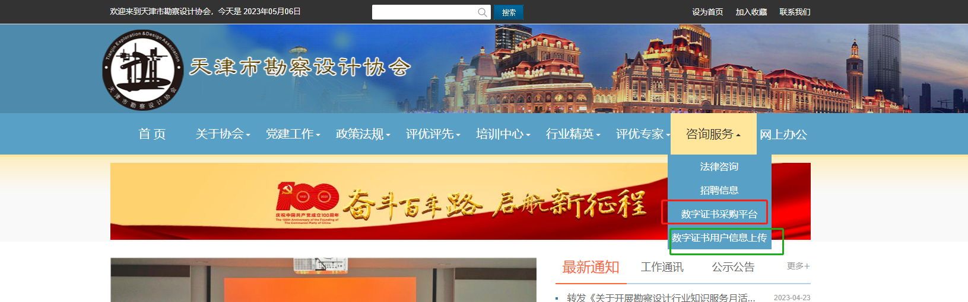
注：【数字证书采购平台】和【数字证书用户信息上传】账号并不通用，需要用经办人本人手机号分别注册。采购平台注册后，账号默认为【经办人】，在申请【企业身份核验】时，【经办人】是不能修改的，但核验时要求经办人必须使用本人实名认证的手机号，进行申请才能通过，如遇到常用手机号非本人实名手机号的情况，建议在注册时使用【本人实名认证的手机号】进行注册。

一、账号注册
（一）首次进入商城，需要注册账号。
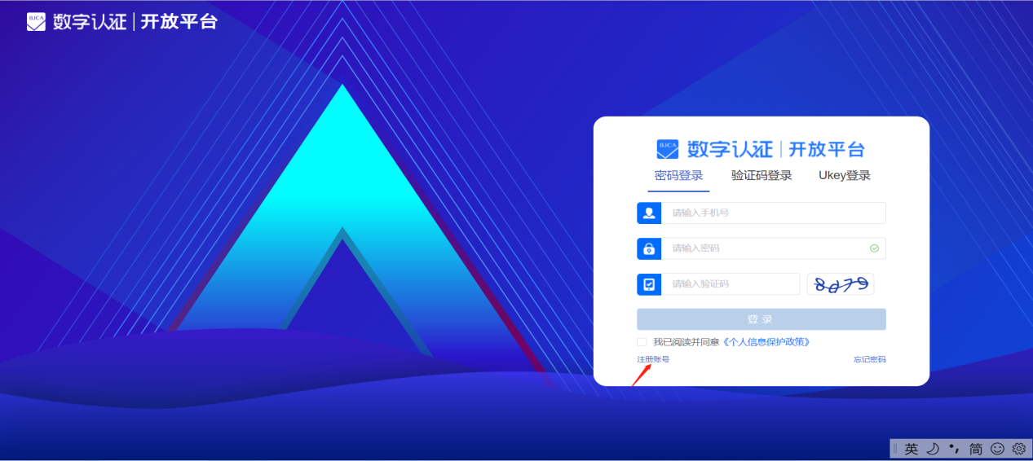
（二）点击我已阅读并同意《个人信息保护协议》，跳转链接阅读后点击关闭本页
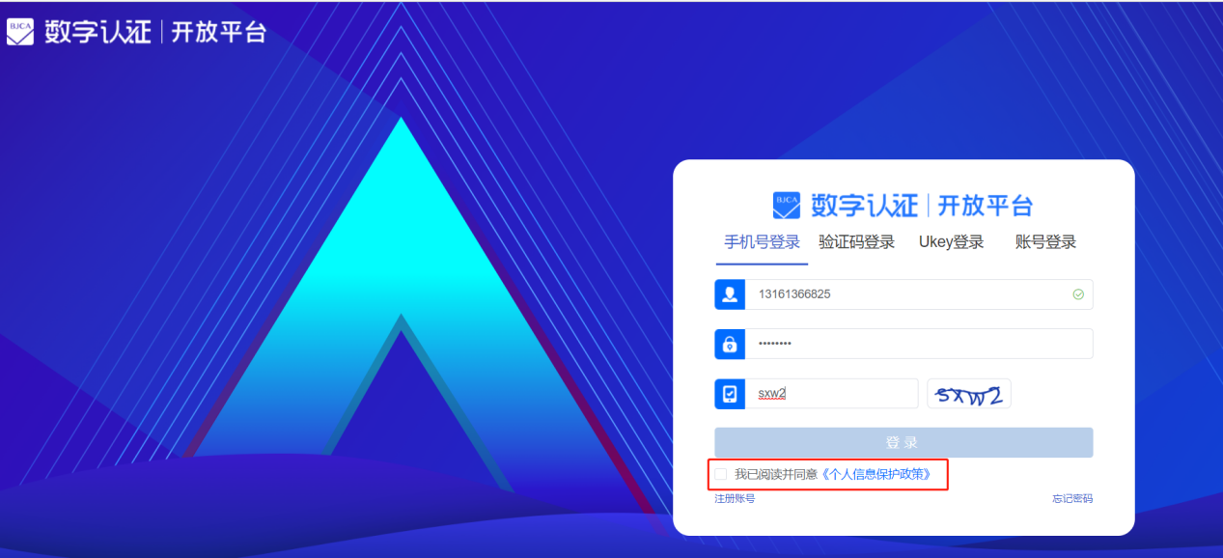
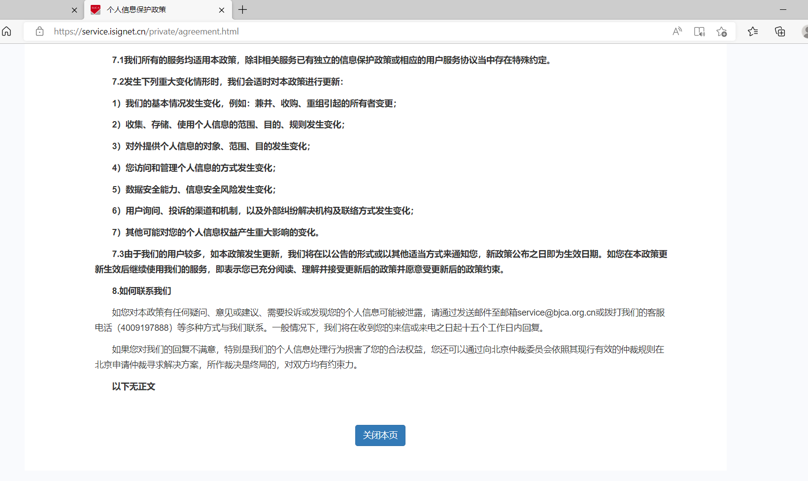
1、用户输入本人手机号、电子邮箱和验证码（验证码以短信形式发送），勾选“我已阅读《个人信息保护政策》”，点击下一步后设置密码。
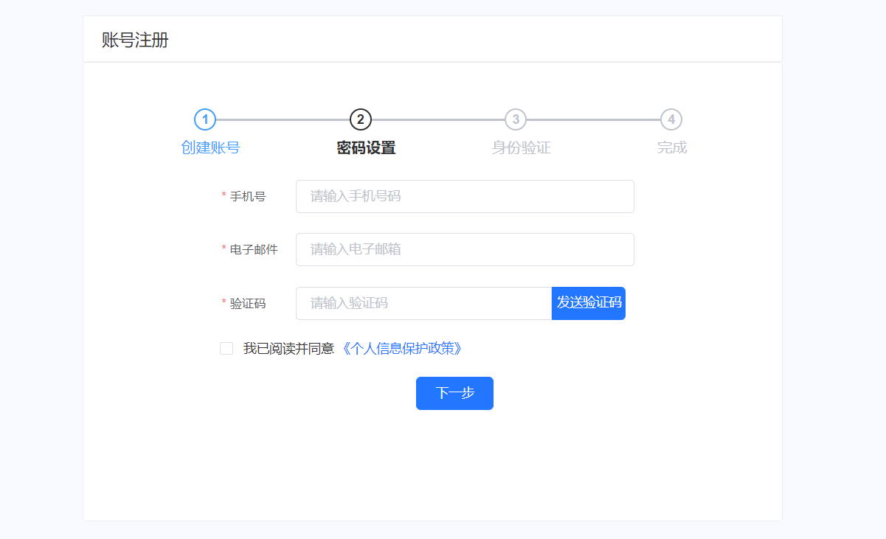
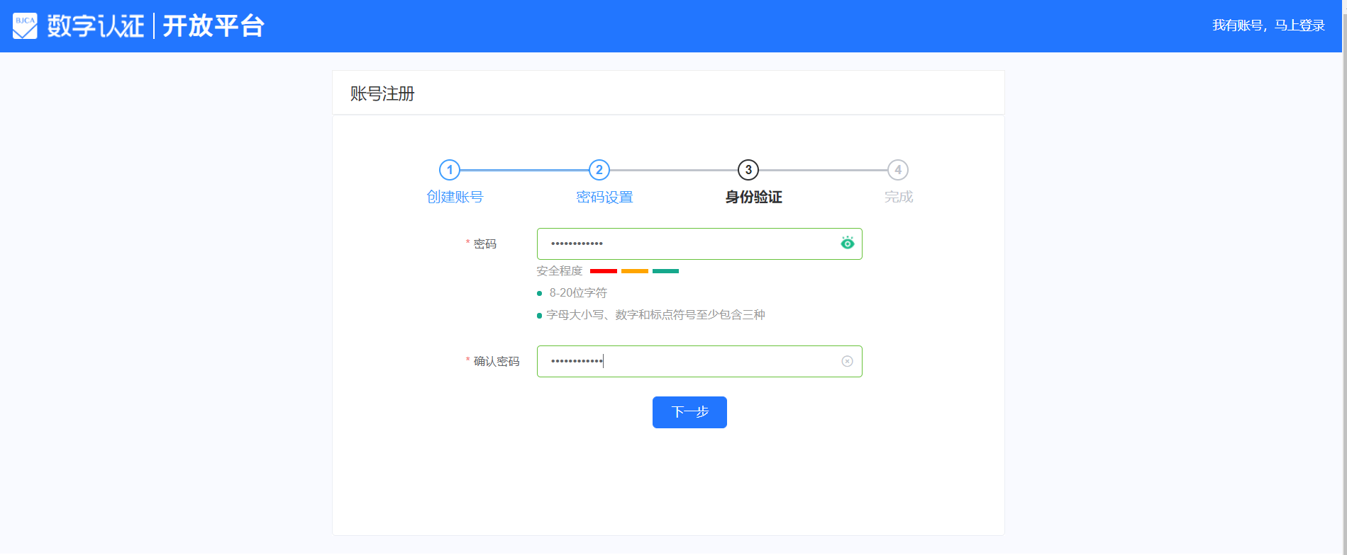

2、输入信息进行身份验证。
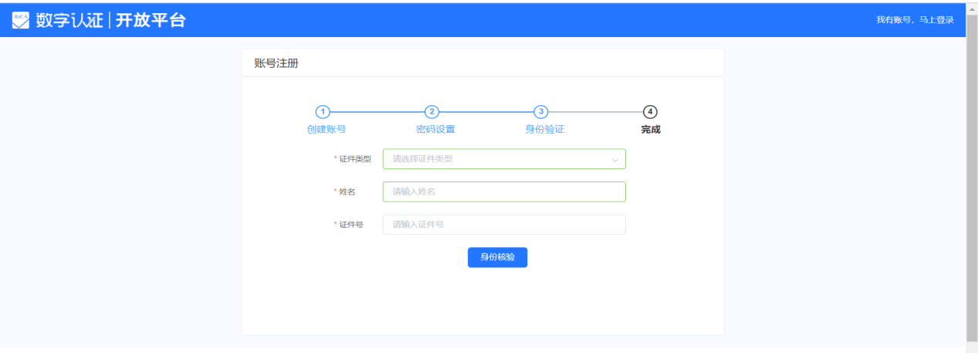
3、进行个人身份核验，可以选择人脸识别（数字认证和腾讯云两种人脸识别方式）、手机号核验或者银行卡核验。
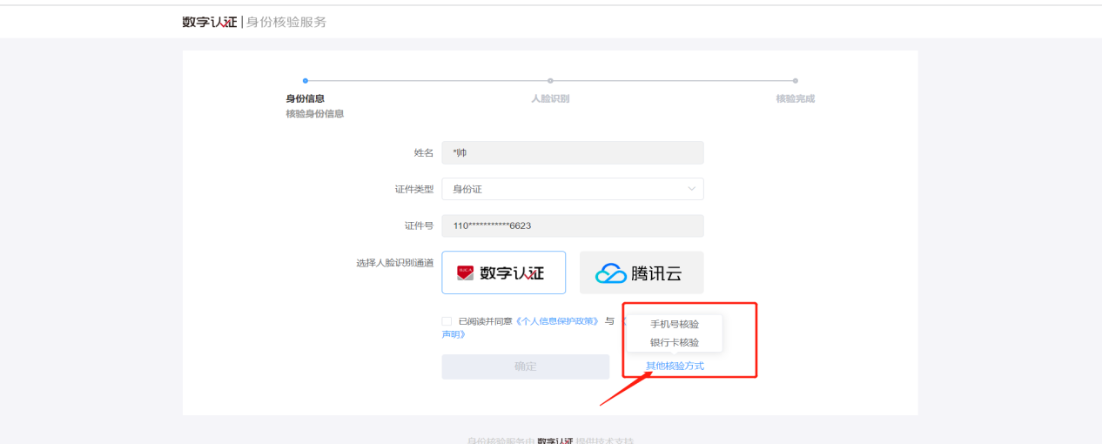
①人脸识别核验：
人脸识别通道有两种方式，可任选一种进行核验，并勾选已阅读《个人信息保护政策》与《个人生物识别信息保护声明》。
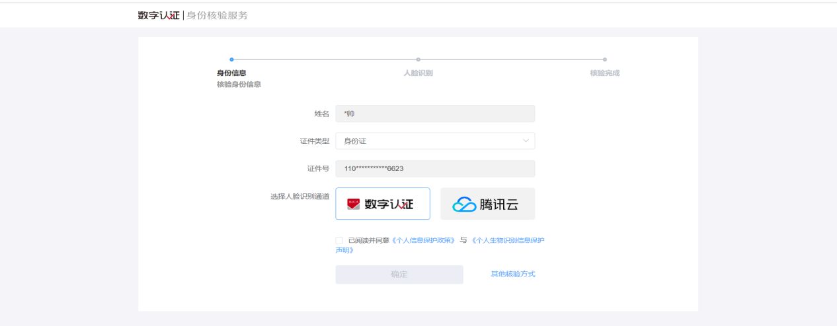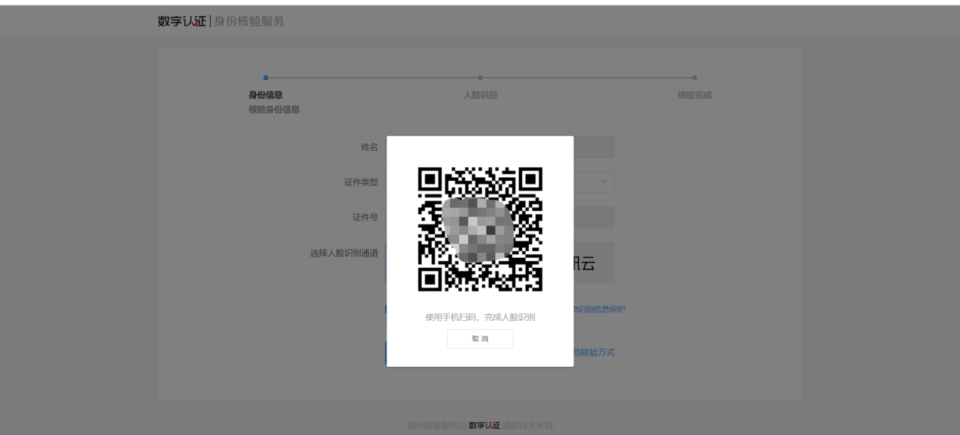
②手机号核验：
输入本人手机号，验证码（点击获取验证码，验证码以短信形式发送），勾选已阅读《个人信息保护政策》，点击确定。
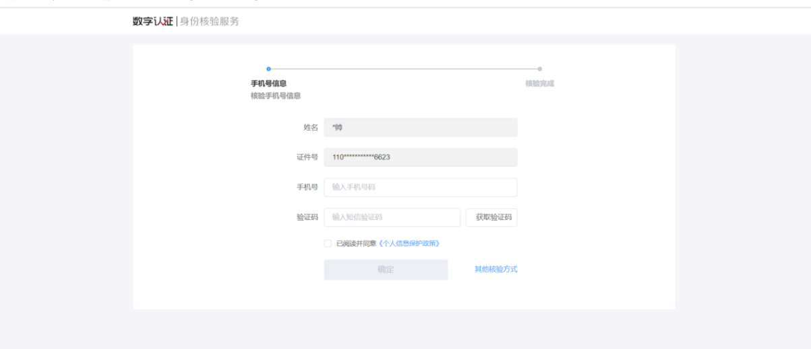
③银行卡核验：
输入银行卡账号、预留手机号和验证码，勾选已阅读《个人信息保护政策》，部分银行需要开通银联在线支付。
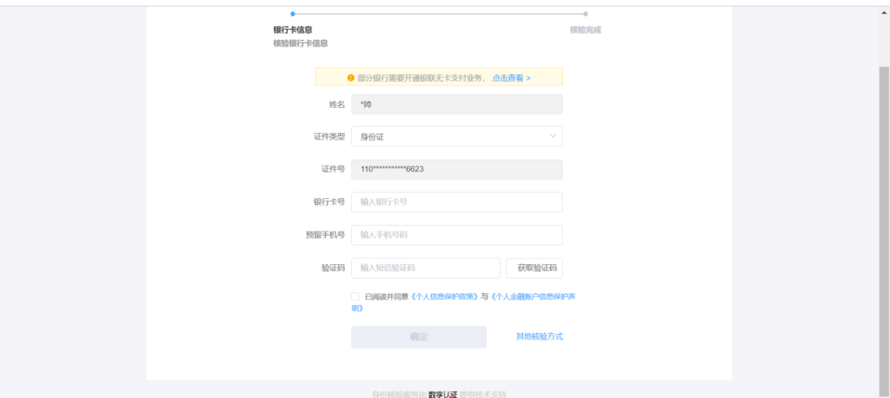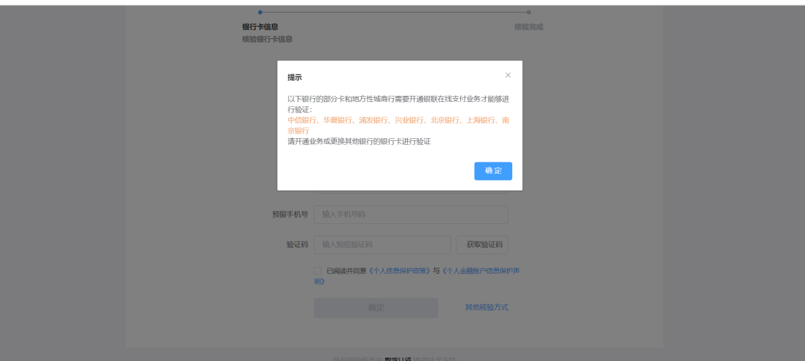

二、企业身份核实
（一）验证通过，完成注册，并进行账号或者验证码登陆，登陆时需点击我已阅读并同意《个人信息保护政策》，并进行阅读，阅读后点击关闭本页即可。
（二）首次登陆后，点击云商城，点击头像下账号信息。
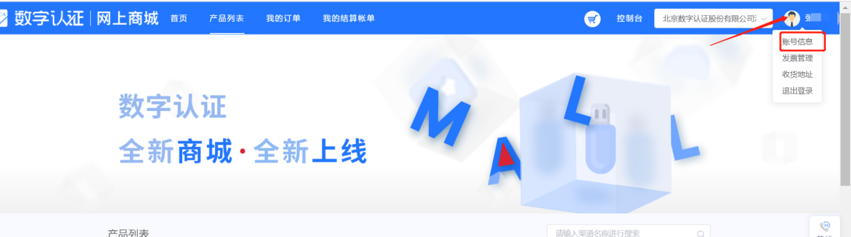
1、进行企业身份核验。
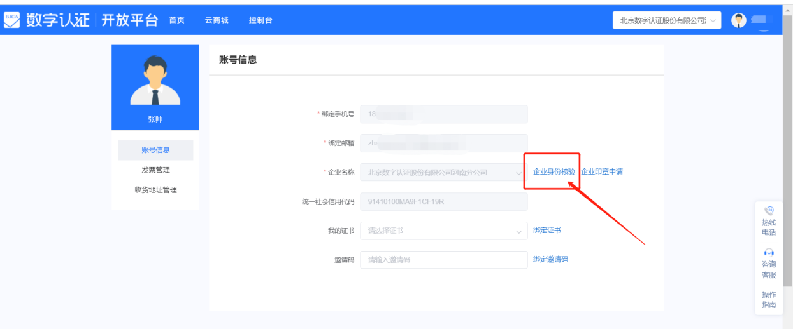

2、填写企业认证信息（星号为必填项），输入邀请码（请填写协会专属邀请码qkc3MO#816592），并上传相关材料，点击下载《企业授权书模板》可以下载授权文件。
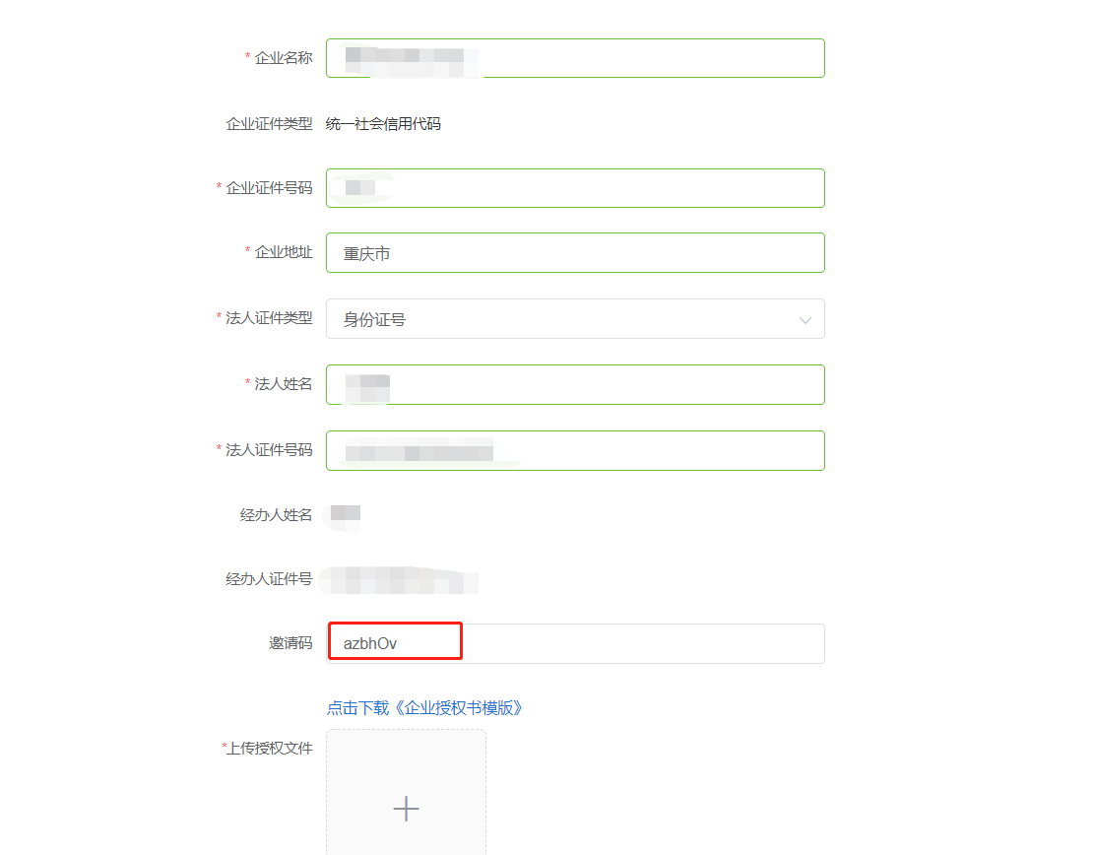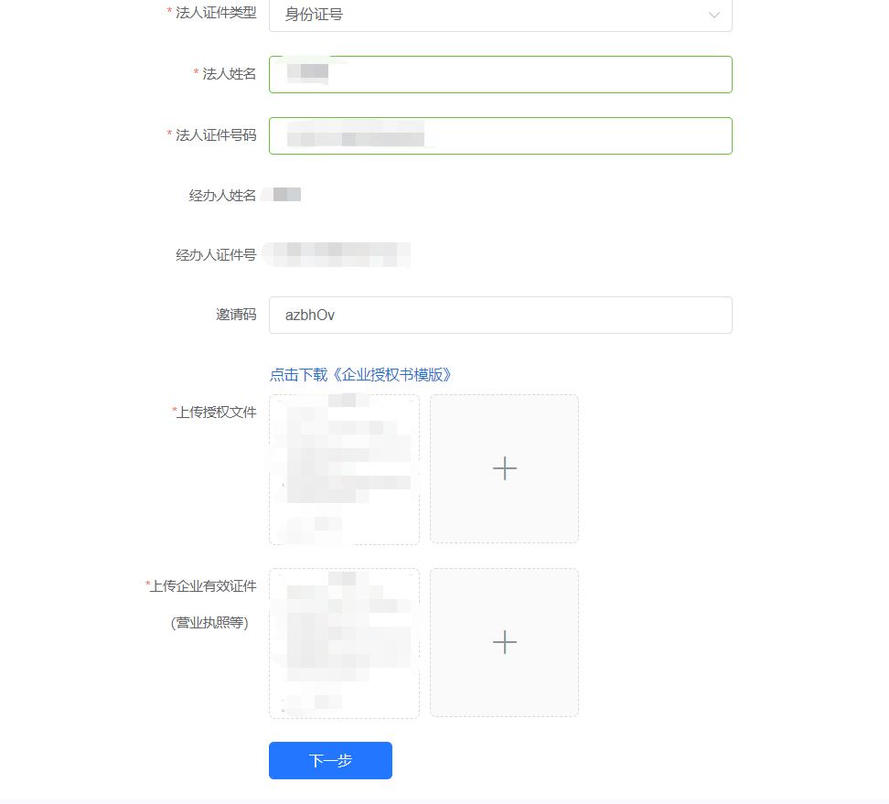

3、进行经办人或者法人核验，可任选一种进行核验，个人核验后进行企业核验，企业核验方式有“对公账户核验”和“法人授权书核验”两种方式。
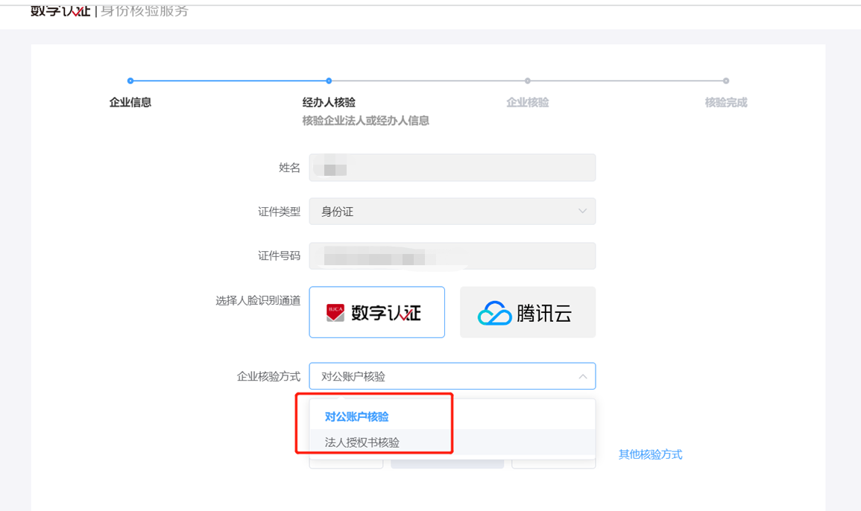
①对公账户核验方式
输入开户行和对公账号，点击确定。
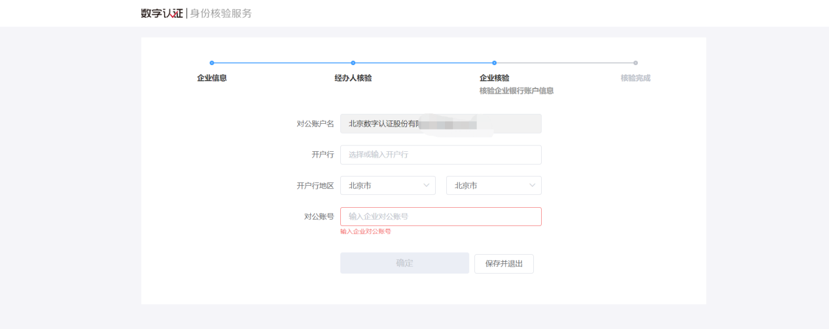
验证码发送到银行账号一分钱的打款附言里，输入验证码后，点击确定。注：银行短信提醒中并不会显示这个附言，需要登录网上银行或银行打印回单中查看该附言。
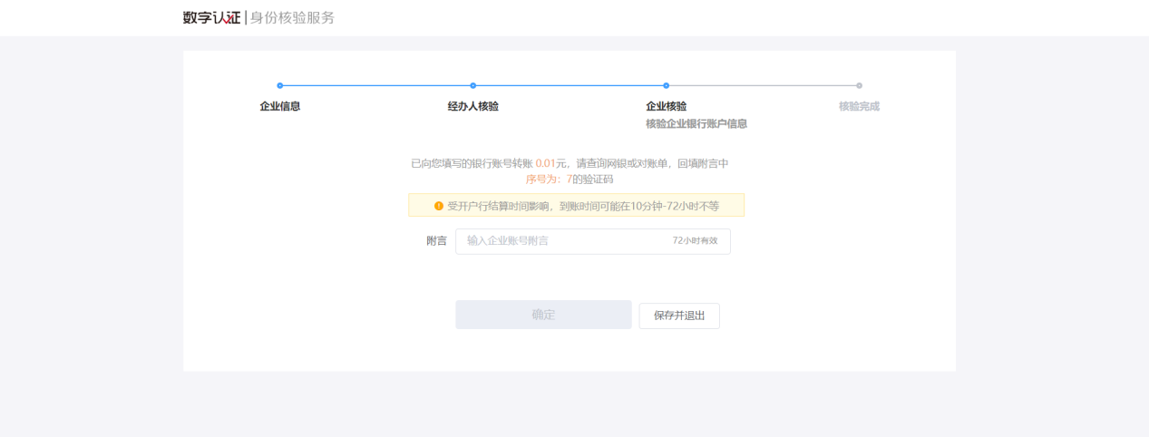
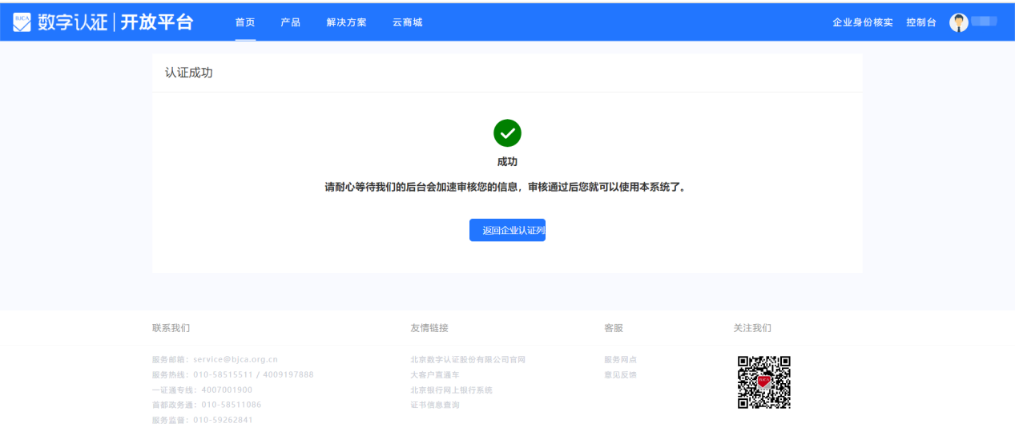
②法人授权书核验
选择法人授权书核验，点击确定。
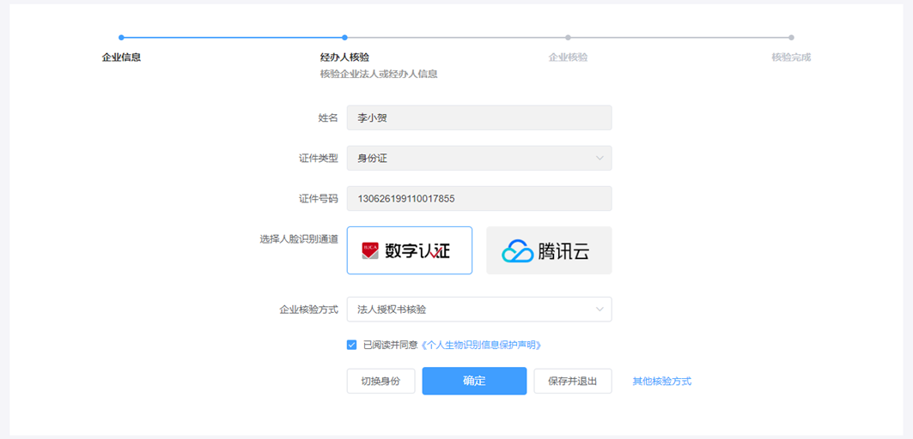
1、用户通过手机扫码，完成人脸识别。
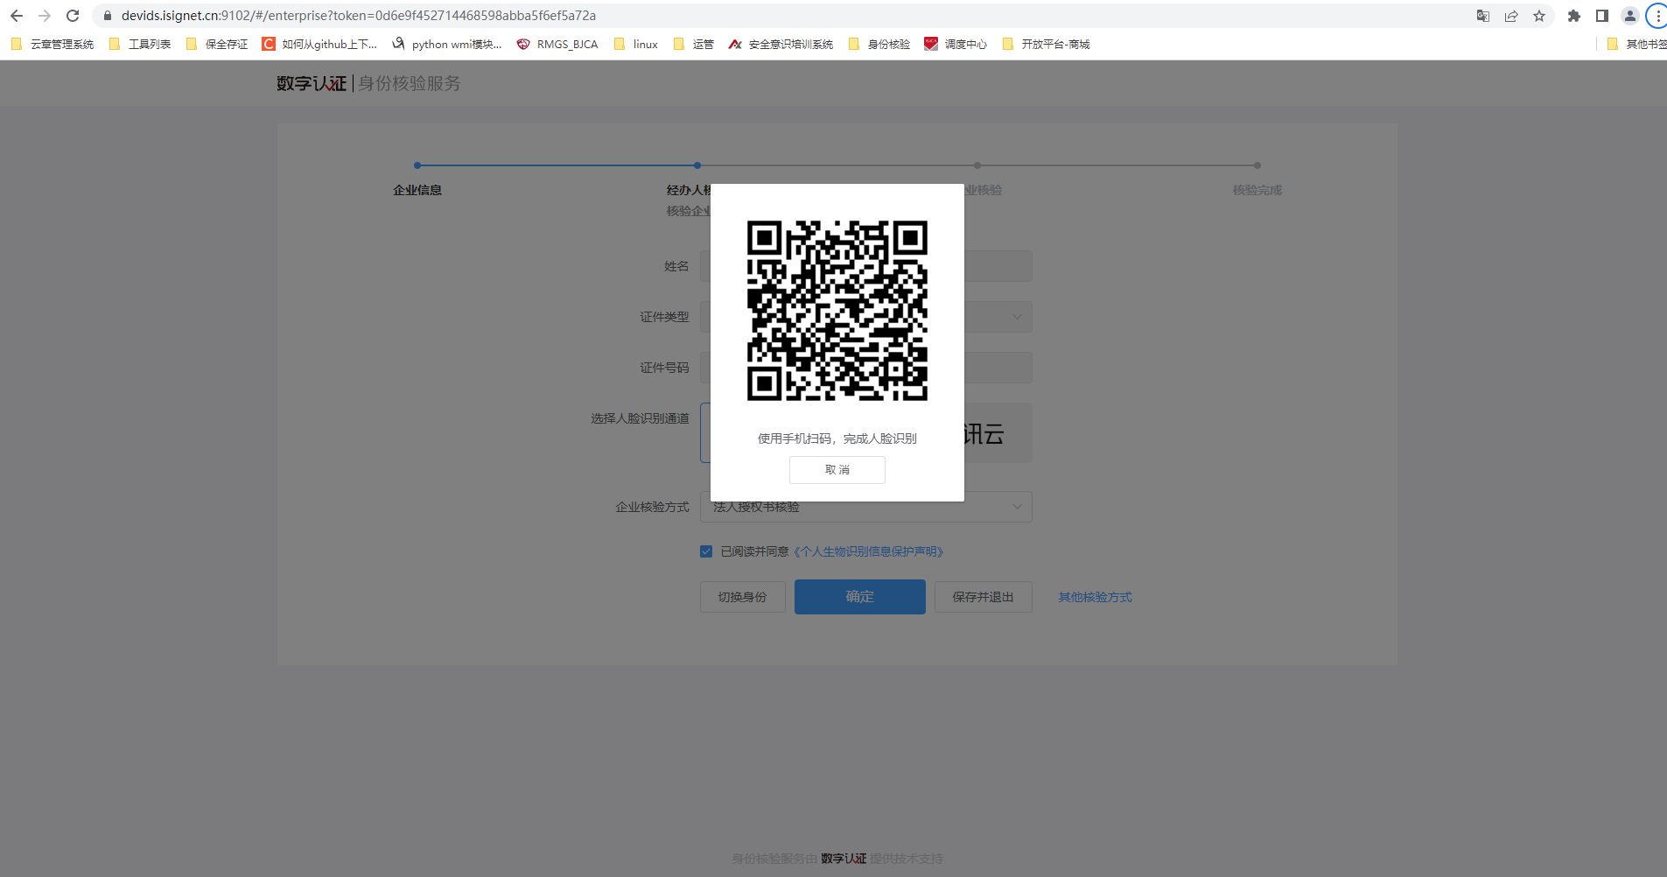
2、输入法人手机号，点击确定，签署法人授权委托书，法人授权委托书链接发送到法人手机号中，点击查看法人授权委托书可查看委托书内容。
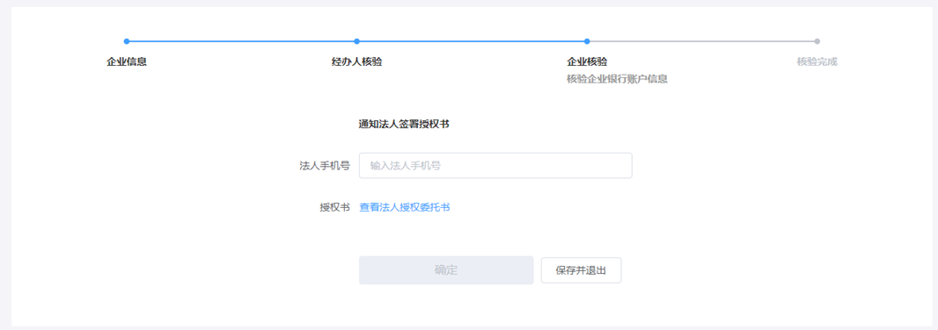
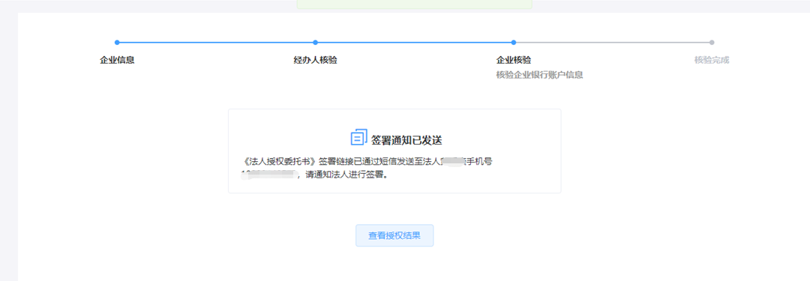
3、法人授权委托书通过短信方式发送到法人手机号中，需要手机进行人脸验证，即可核验完成。
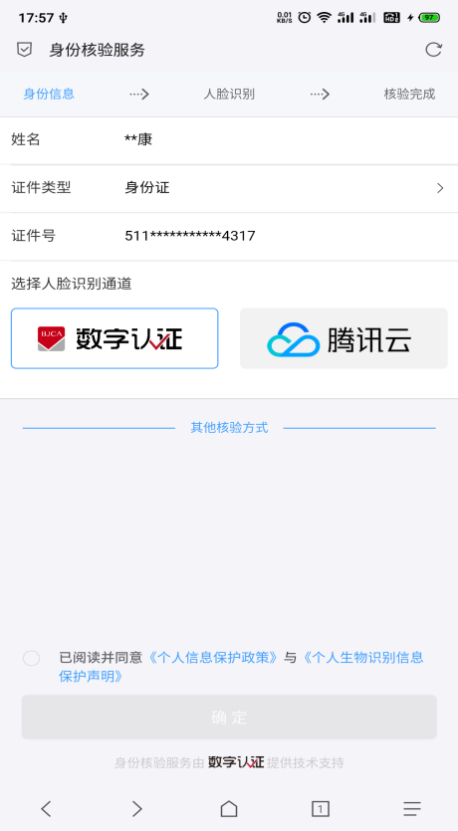

证书购买
注：无论是个人章还是单位章，有几个章就对应几个ukey（智能密码钥匙），一个ukey里只能装一个章。
（一）点击云商城，在产品列表中选择价格渠道，进行商品选购。
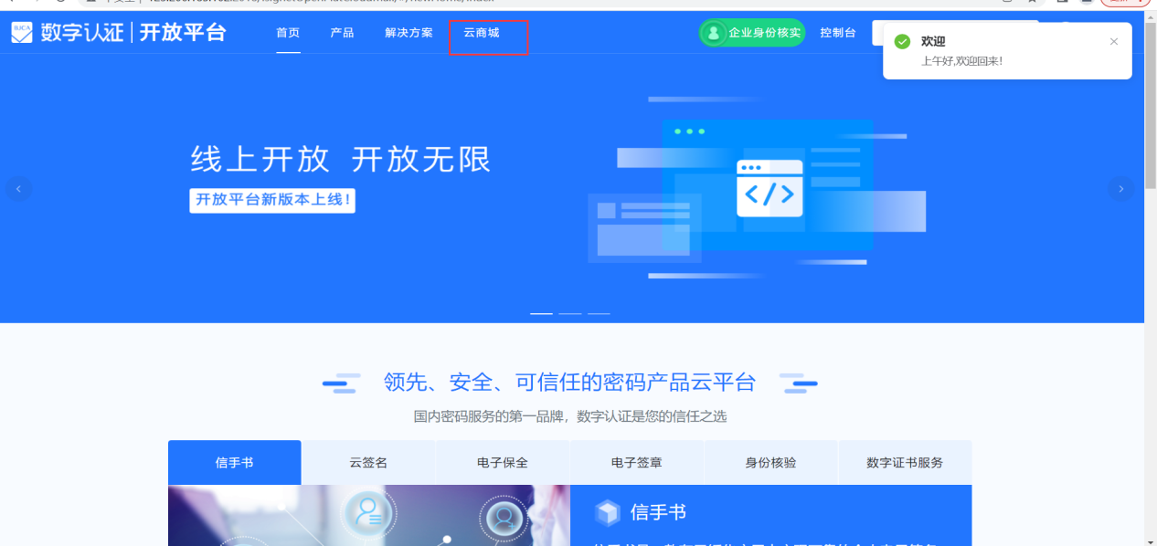

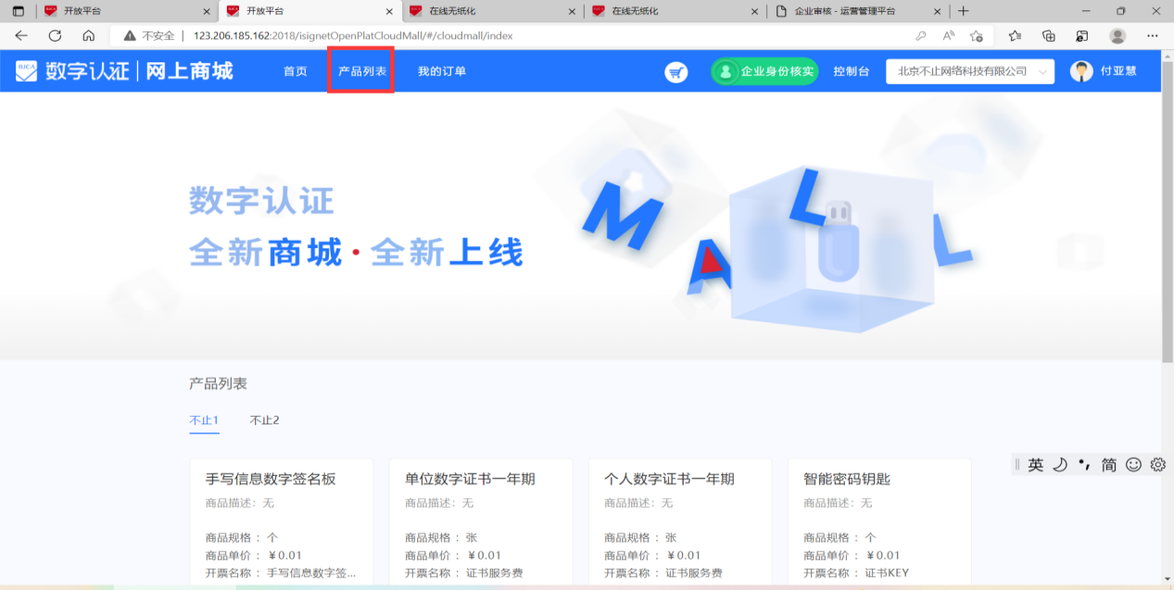
（二）不同价格渠道下存在不同商品，根据需求购买所需商品。
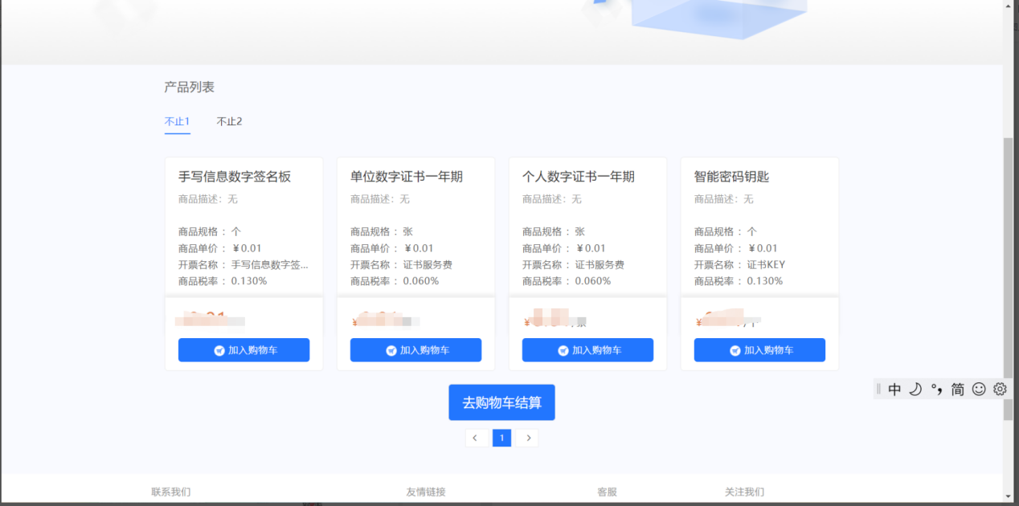
（三）加入购物车后，去购物车结算，可以添加发票信息。
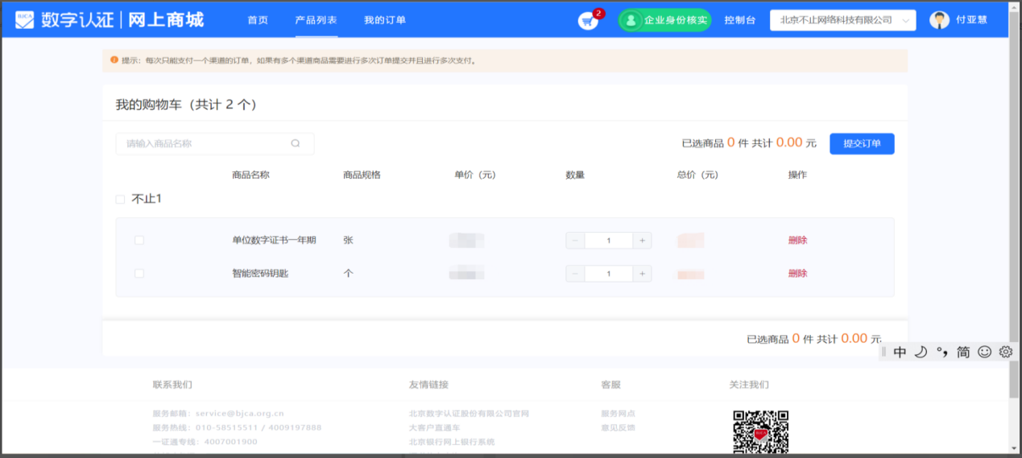
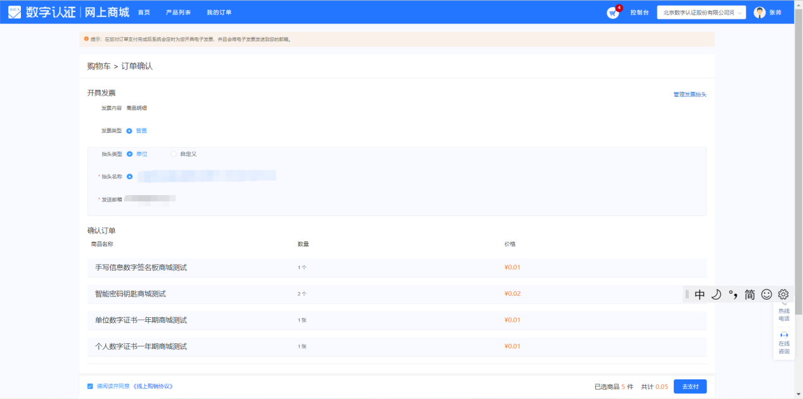
（四）点击立即支付，可以选择多种支付方式，支付宝、微信以及线下汇款。
注：线下汇款需要人工审核，需要一定的时间
收款账户信息：
账号：110906291910702
户名：北京数字认证股份有限公司
开户行：招商银行股份有限公司北京海淀科技金融支行
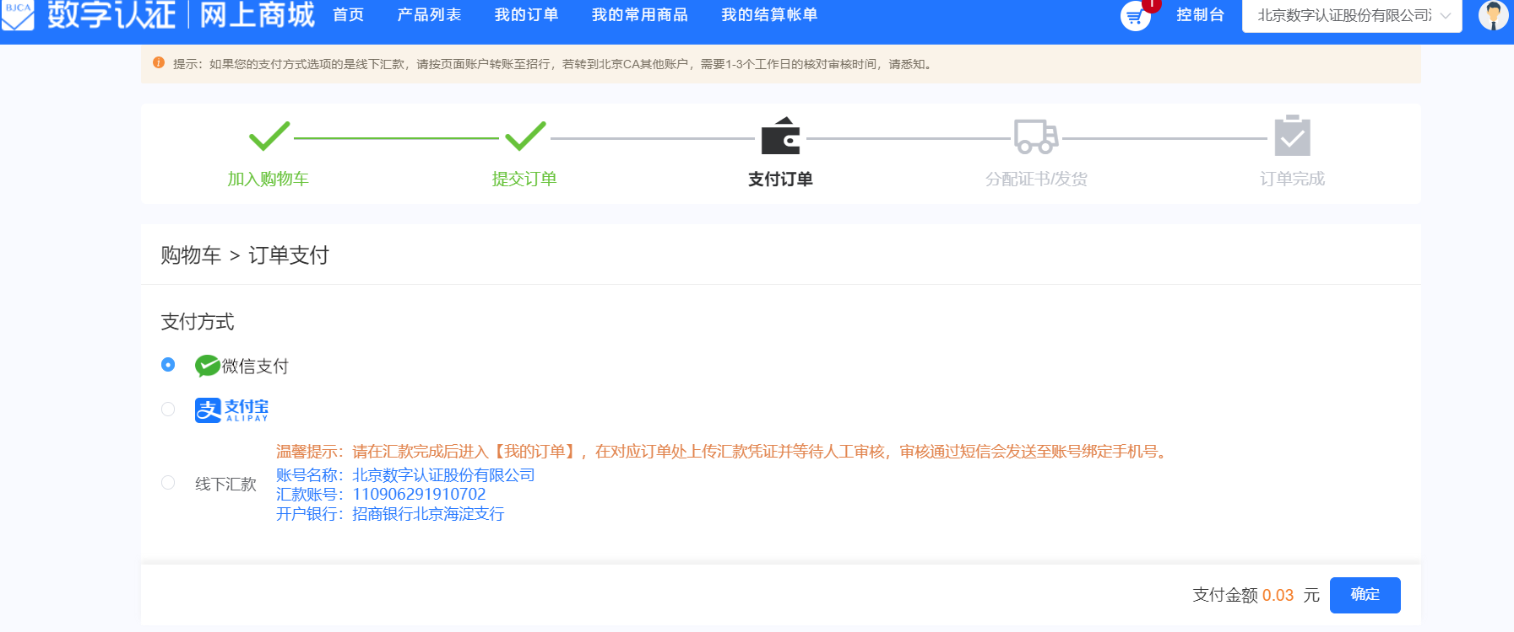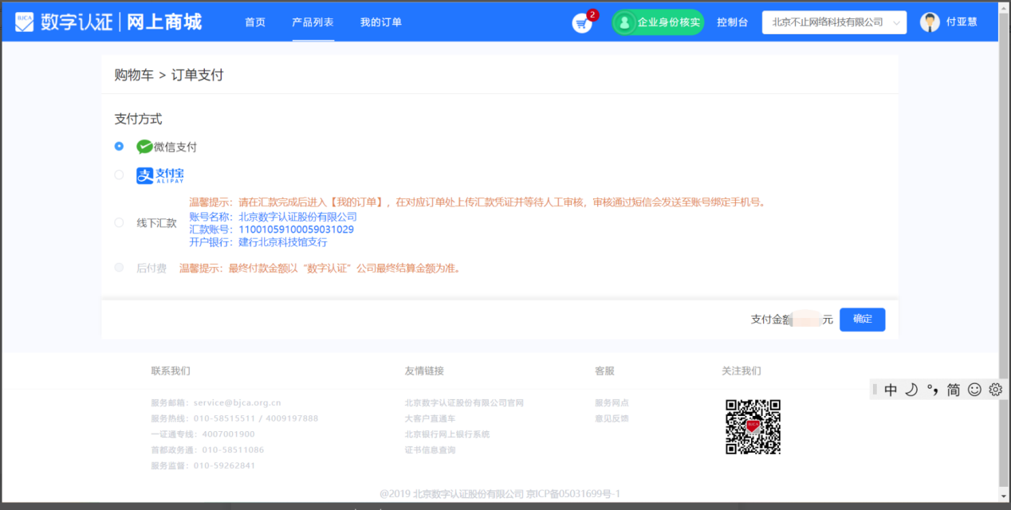

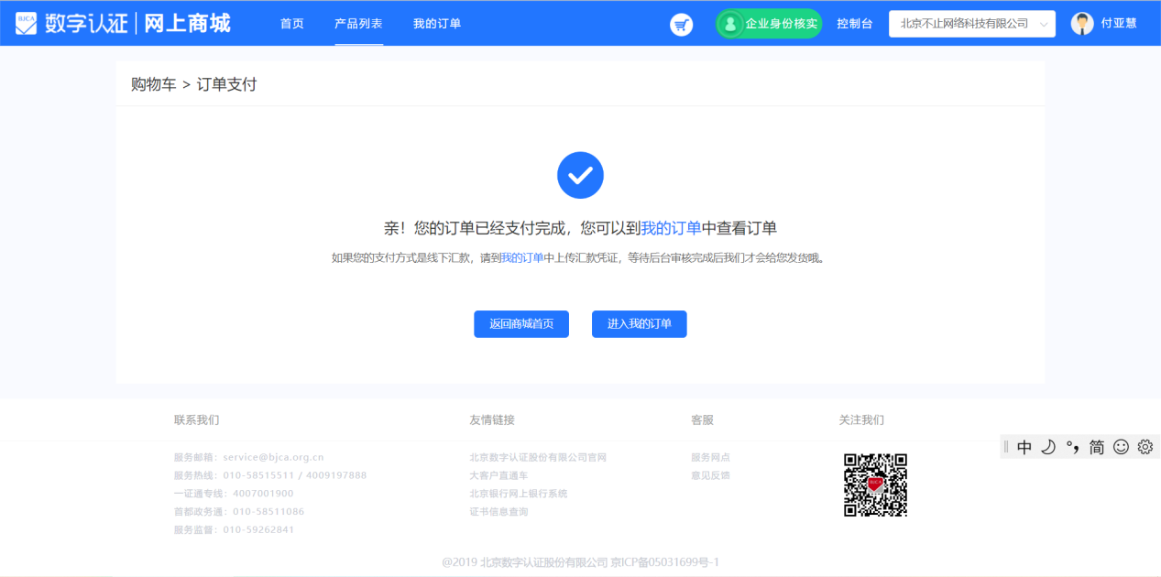
注：选择线下汇款方式：提交后在我的订单中上传汇款凭证，星号为必填！
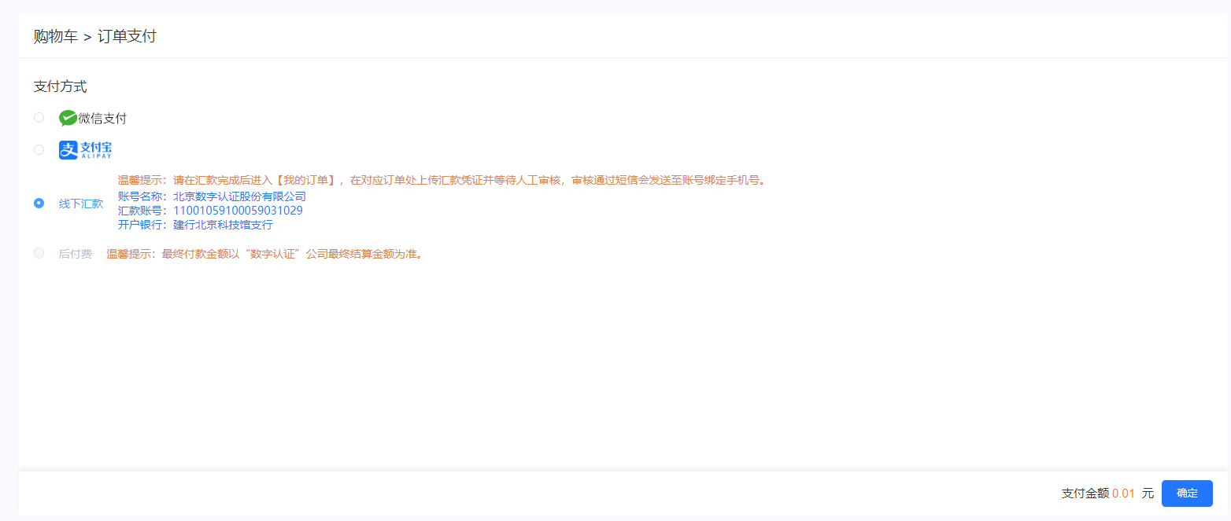
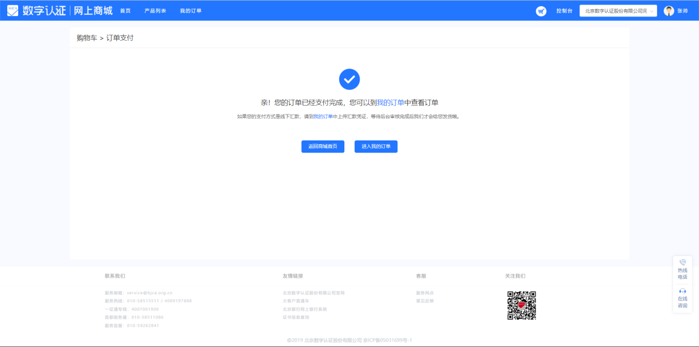
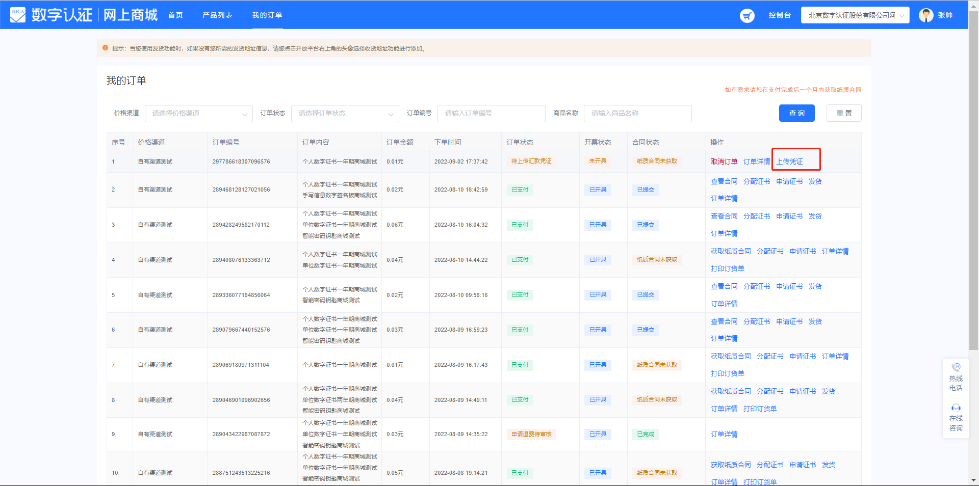
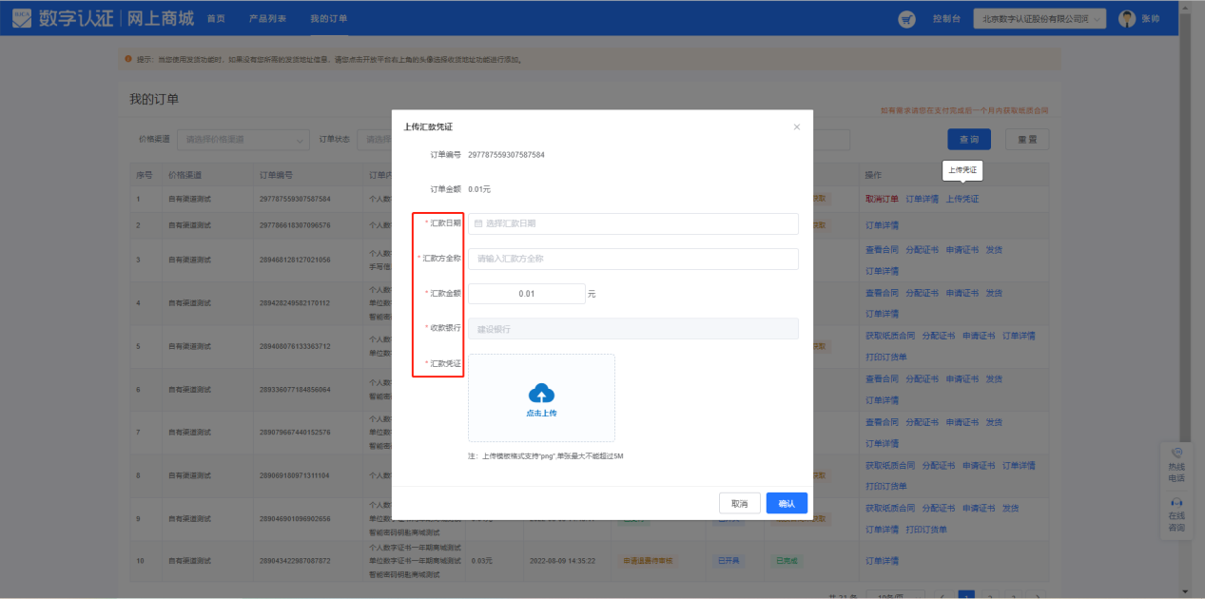

四、发票
购买完商品后，当发票状态显示已开具时，可以在发票管理里面下载电子发票。
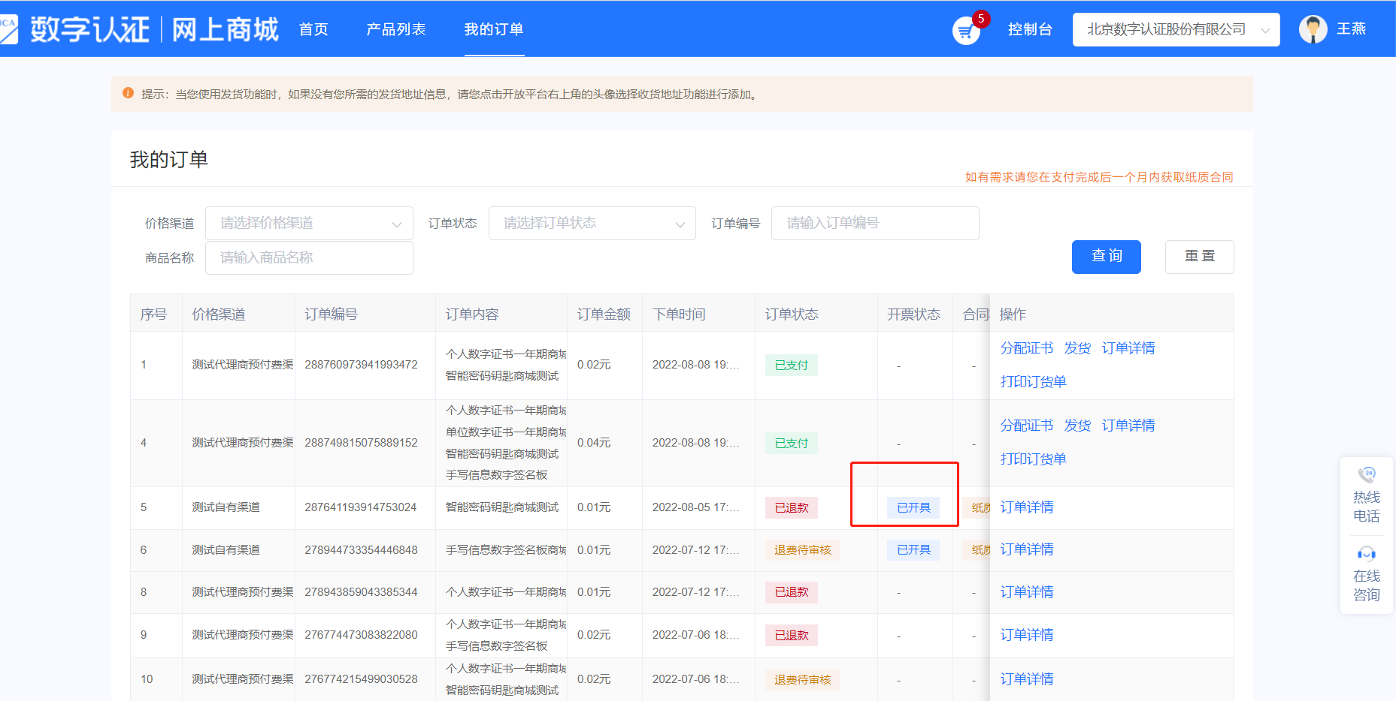
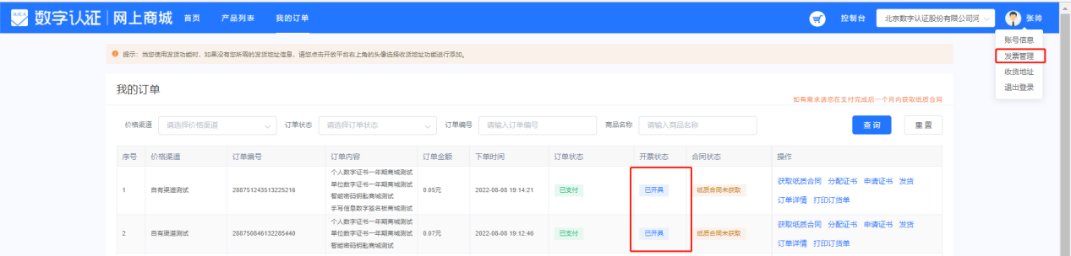
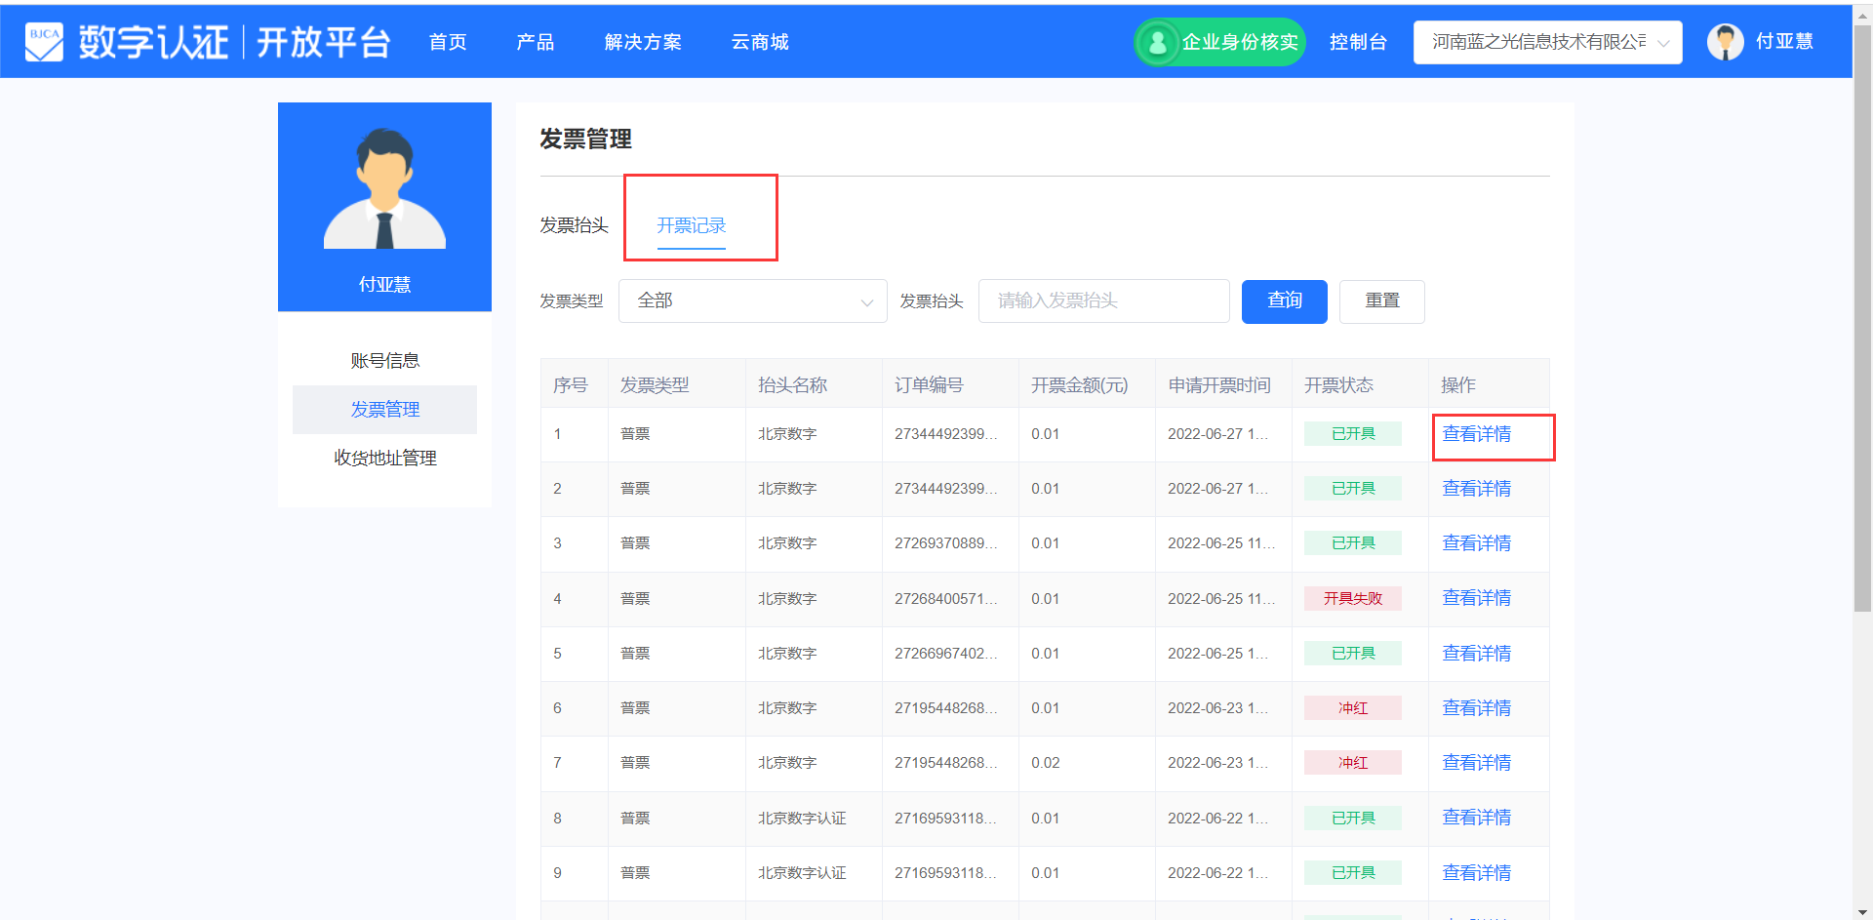
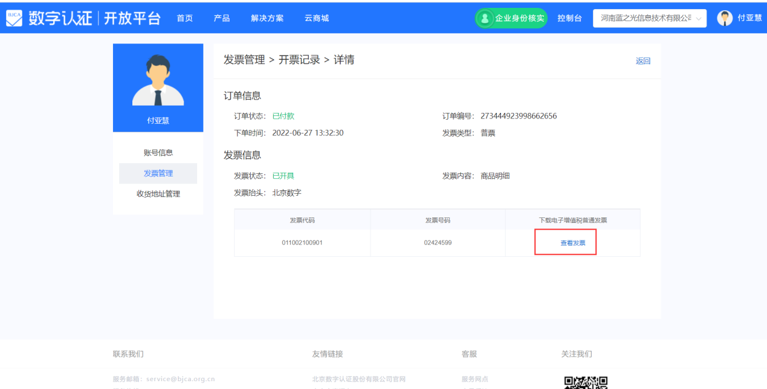

五、订单发货
支付成功后待发货状态，点击【发货】。
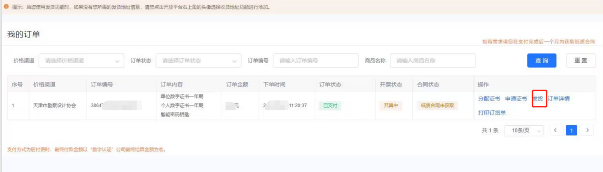
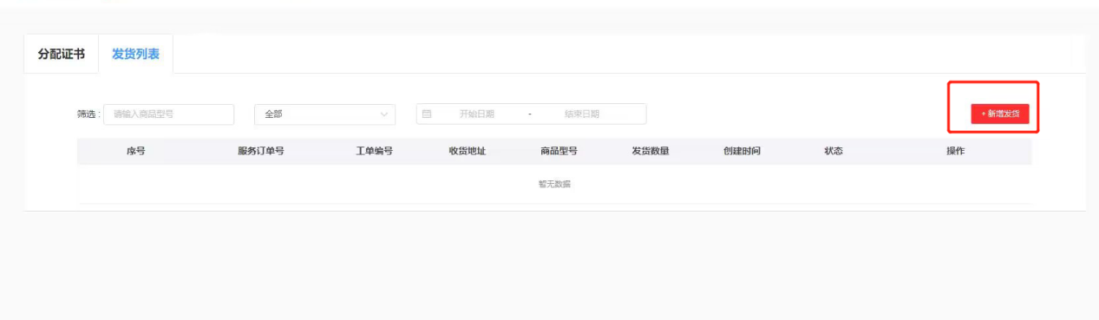
下拉菜单中选择收货地址相关信息，选择需要发货的商品和数量，并提交。
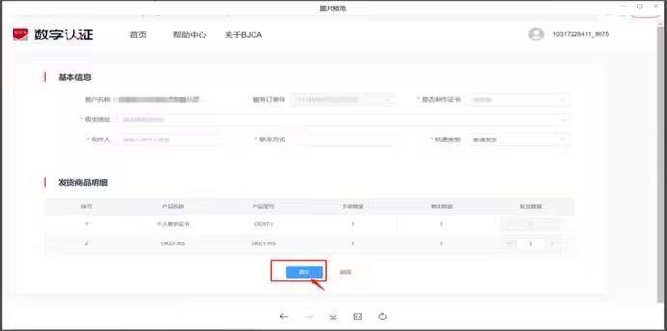
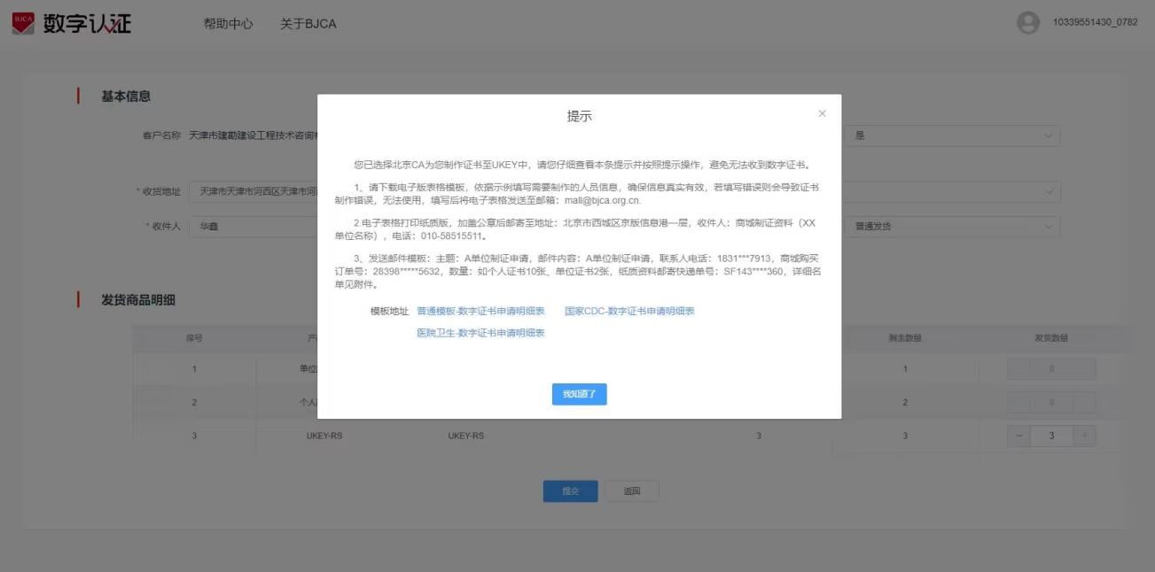

发货后，可点击发货按钮，在发货的订单详情查询快递单号，也可以进行取消发货操作和修改地址操作。
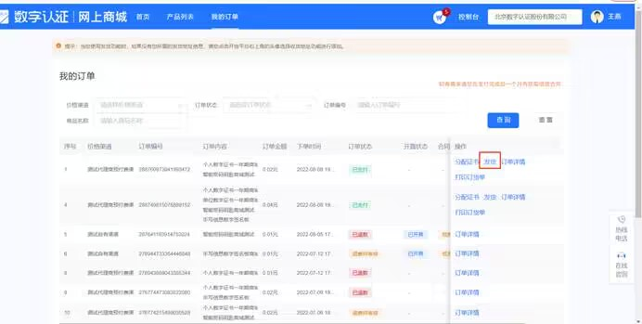
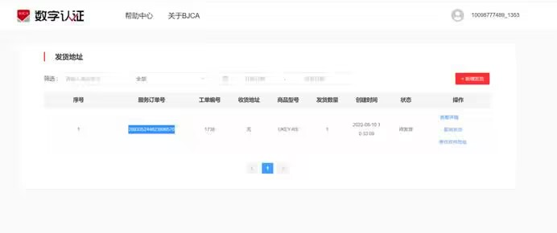

六、退费
退货要求为：订单内证书介质为未使用状态，如果已经使用，则不能退费，暂时不支持部分商品的退费。

数字证书用户信息上传的操作流程
登录天津市勘察设计协会官网首页“咨询服务”“数字证书用户信息上传”跳转页面至


新用户注册与登录

（一）账号注册
注：数字证书在线采购平台和用户信息上传平台互不关联，两个平台账号不关联，都需要单独注册使用。
在导航栏或弹窗中点击“注册”，跳转至注册页面。

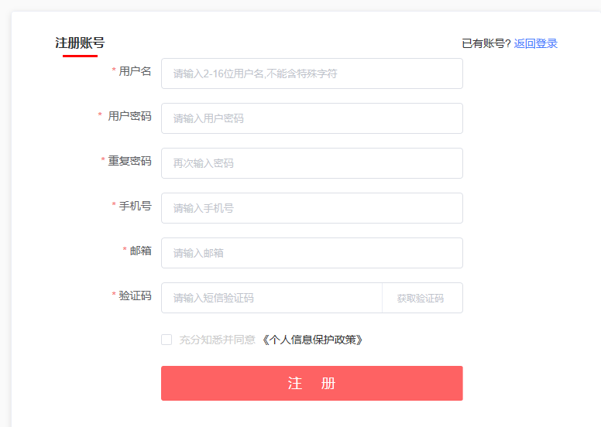

（二）注册成功后登录
在导航栏点击“登录”跳出【登录弹窗】。登录方式分为以下三种：
- 【证书登录】，用户需插入UKEY，在系统中进行过绑定的UKEY会自动识别证书名称，用户需输入UKEY密码进行登录；
- 【短信登录】，用户需要输入手机号、短信验证码、图形验证码进行登录；
- 【账号登录】，用户需要输入账号或账号绑定的手机号、账号密码及图形验证码进行登录。
请注意：
1）当未注册用户选择【短信登录】时，系统会为用户快速注册并创建账号，并将账号和密码短信发送至用户注册手机号。
2）选择【证书登录】，需先至用户中心将证书与账号进行绑定（绑定流程参见3.用户中心），未绑定的证书无法直接插key登录系统。

（三）密码找回
用户忘记密码可在【账号登录】弹窗点击“忘记密码”跳转至【重置密码】页面，输入用户手机号、新密码确认密码、图形验证码、短信验证码进行密码重置。
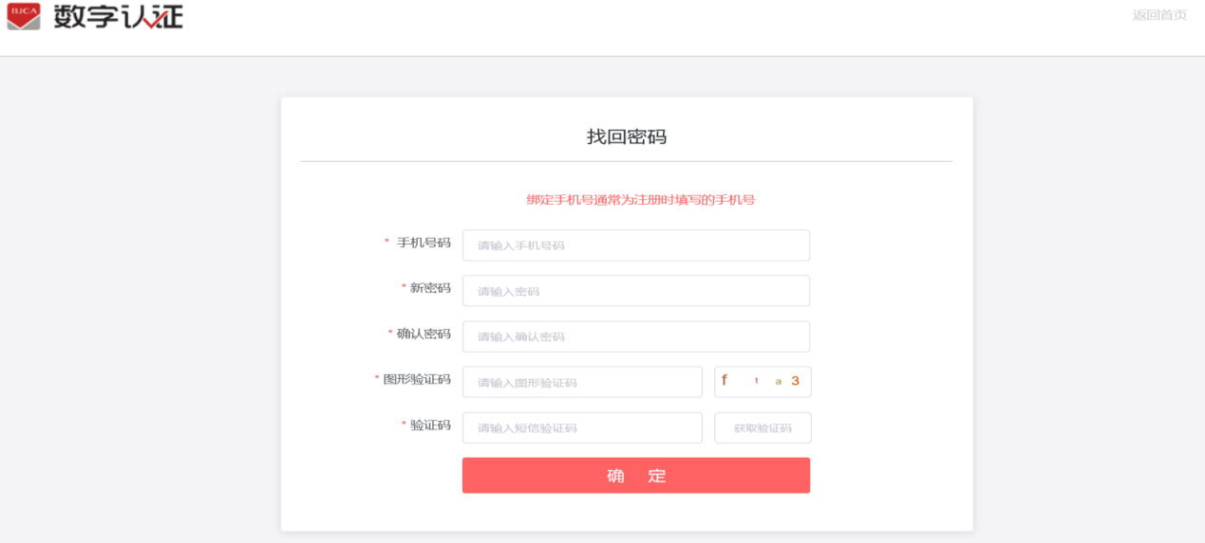
点击导航栏右侧“头像+账号”图标按钮，在下拉菜单中选择“用户中心”按钮，用户可进入【用户中心-个人信息】页面，用户可进行修改头像、修改用户名、变更手机号、修改密码、增删绑定证书等操作。
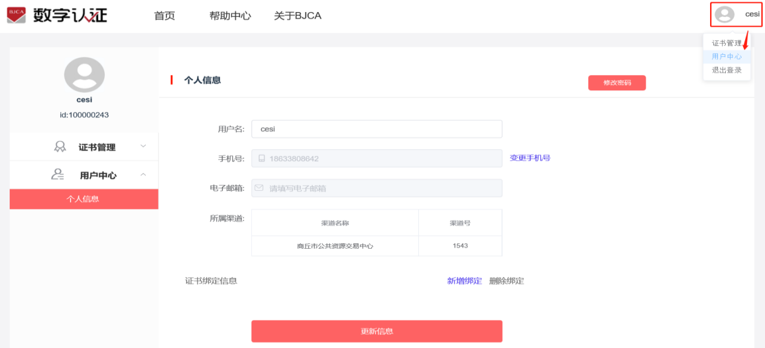
- 修改头像：点击左上角头像，可选择电脑本地存储的图片，更新现有头像。
- 修改密码：点击“修改密码”按钮，进入【修改密码】页面，输入手机号码、新密码、确认新密码、图形验证码、短信验证码后，完成密码修改。
- 变更手机号：点击“变更手机号”，进入【变更手机号】页面，第一步输入当前手机号的验证码，第二步输入新手机号+验证码，可以更换绑定手机号。
- 变更用户名：在用户名输入框处，输入新的用户名，点击“更新信息”，可将用户名保存为更新后的用户名。
- 绑定证书：目前涉及不到该项。

二、“单位”与“个人”的身份核验及下载相关申请表模板
证书新办依据所需采集信息和证书介质不同，分为【单位证书新办】和【个人证书新办】两种，介质类型选择【UKEY证书】。
请注意：
- 在办理前请确认准备办理的证书类型及是否需要介质。
- 办理证书需要采集相关信息并对信息进行核验，进入办理流程前系统会提示所需材料，请按要求准备材料。流程中断后，仍可在【我的订单】处继续流程办理。
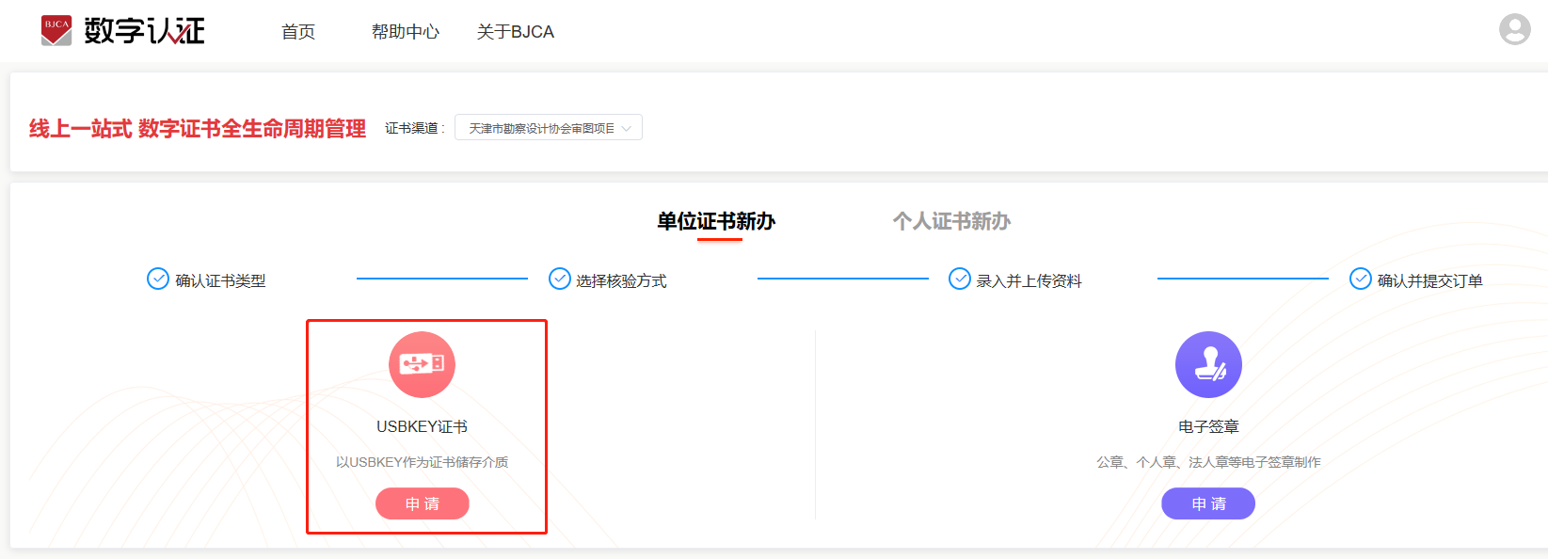
- UKEY证书作为实体，需要购买UKEY介质、采集邮寄信息并单独邮寄。

（一）单位证书新办
在系统首页【单位证书新办】处，选择办理的证书类型是UKEY证书，点击“申请”按钮，进入对应的证书申请流程。
单位证书申请流程包括【选择核验方式】、【企业信息认证】、【经办人信息认证】、【资料上传】四个步骤。
其中：步骤一【选择核验方式】：首先点击“申请《单位签章采样表》模板”下载；
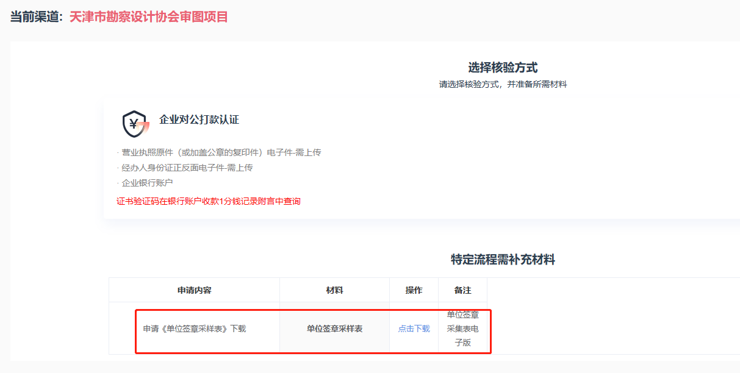
点击“企业对公打款认证”。
步骤二，三：【企业信息认证】、【经办人信息认证】上传相关材料。
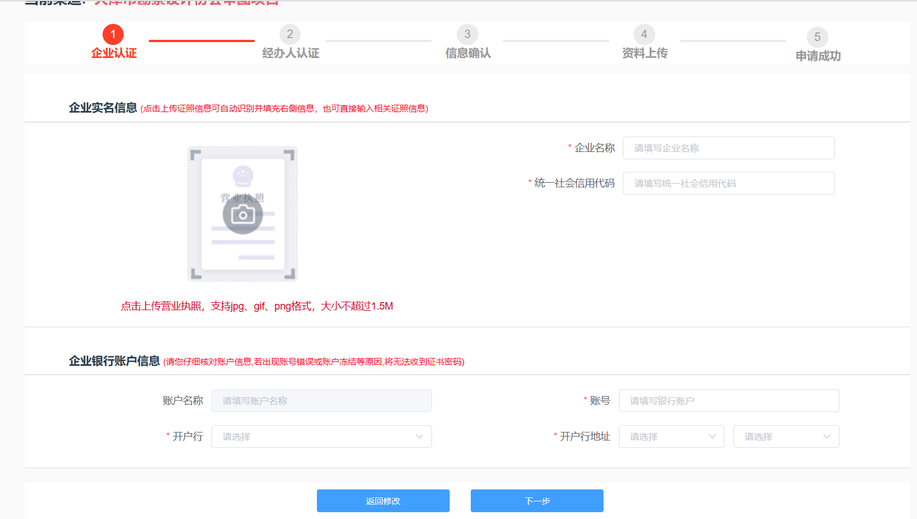
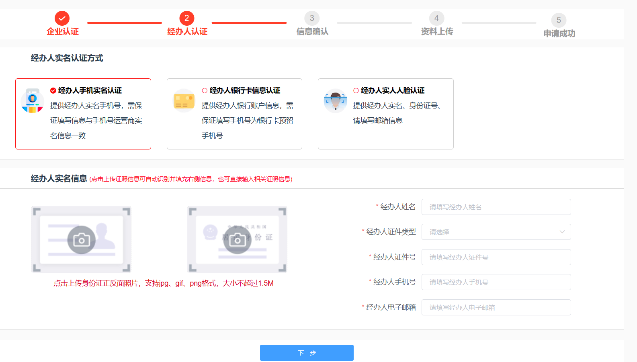
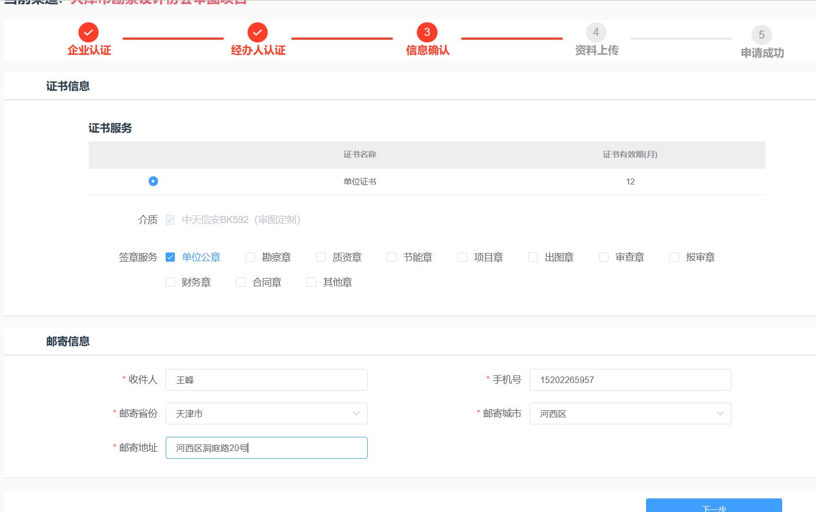

步骤四：【资料上传】
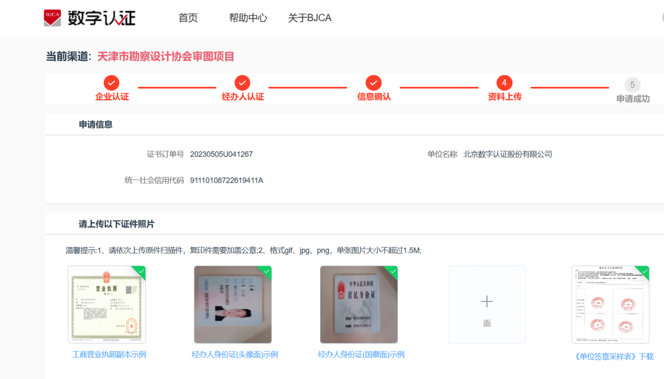
【面】为经办人手持身份证头像

另外需要注意的是，在单位签章采样表中备注里需附上网上商城平台里订单编号，这样方便审核制章人员将订单和该订单对应上传的资料信息一一对应。如下图所示
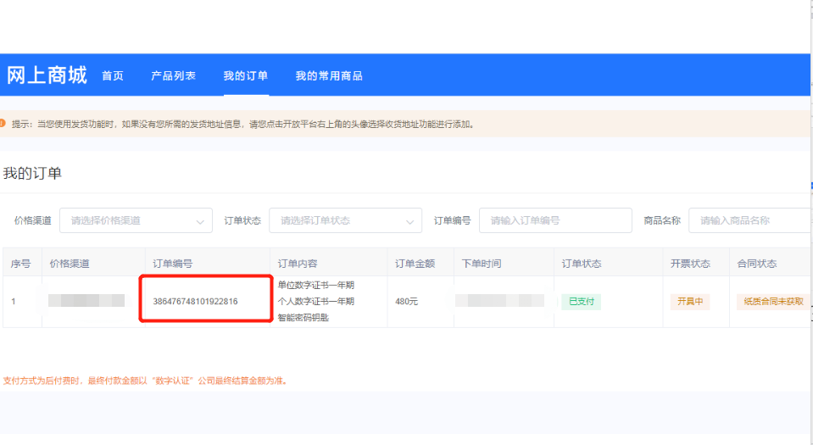
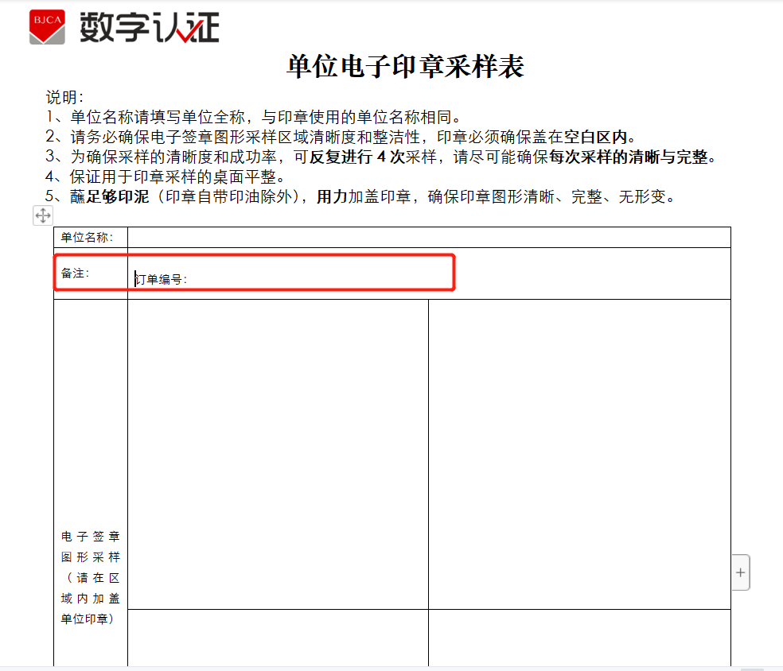

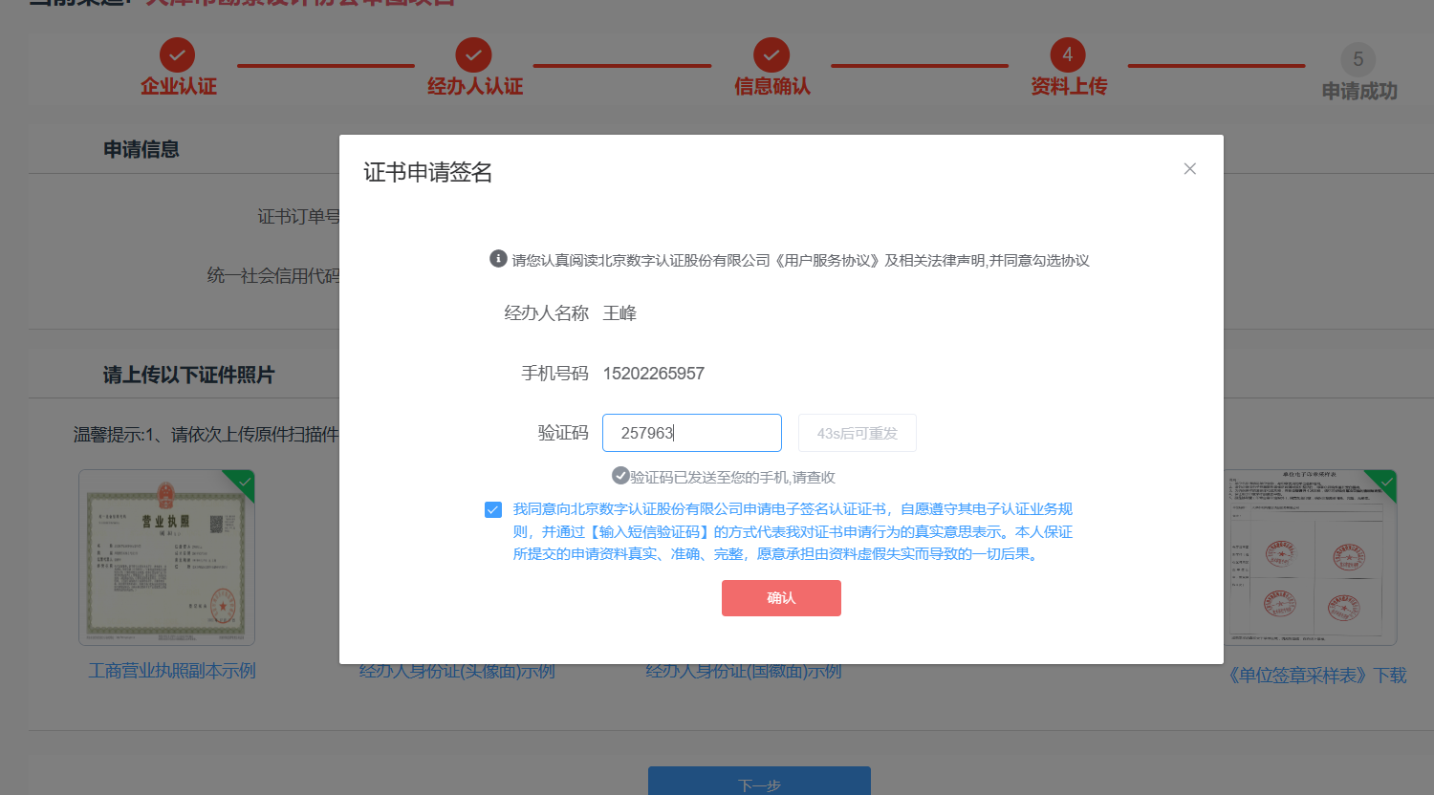

资料上传以后确认，材料审核通过后会及时和客户联系，制作好的证书ukey会由北京数字认证公司邮寄给用户。
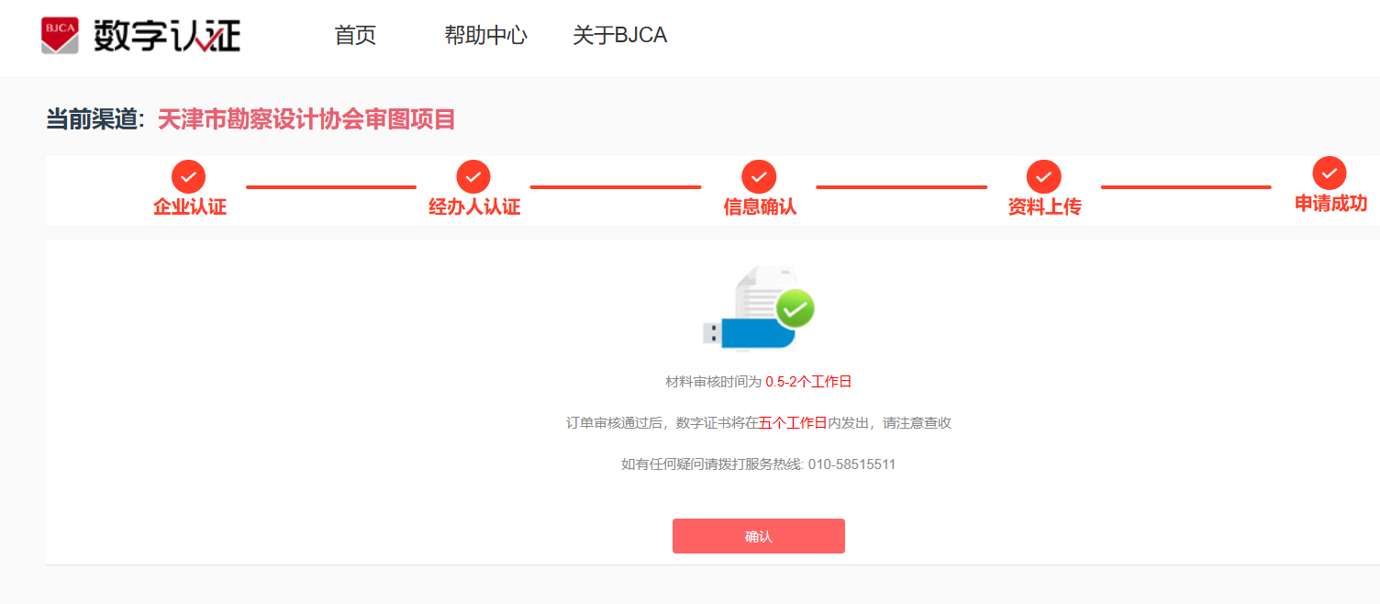

（二）个人证书新办
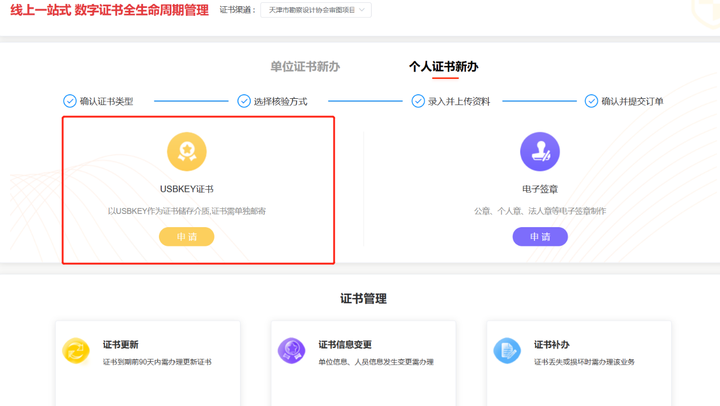
在系统首页【个人证书新办】处，选择办理的证书类型是UKEY证书，点击“申请”按钮，进入对应的证书申请流程。

个人证书申请流程包括【选择身份核验方式】、【资料上传】、【确认并提交】三个步骤。
其中：步骤一【选择核验方式】：首先点击“申请《个人签章采样表》模板”下载。

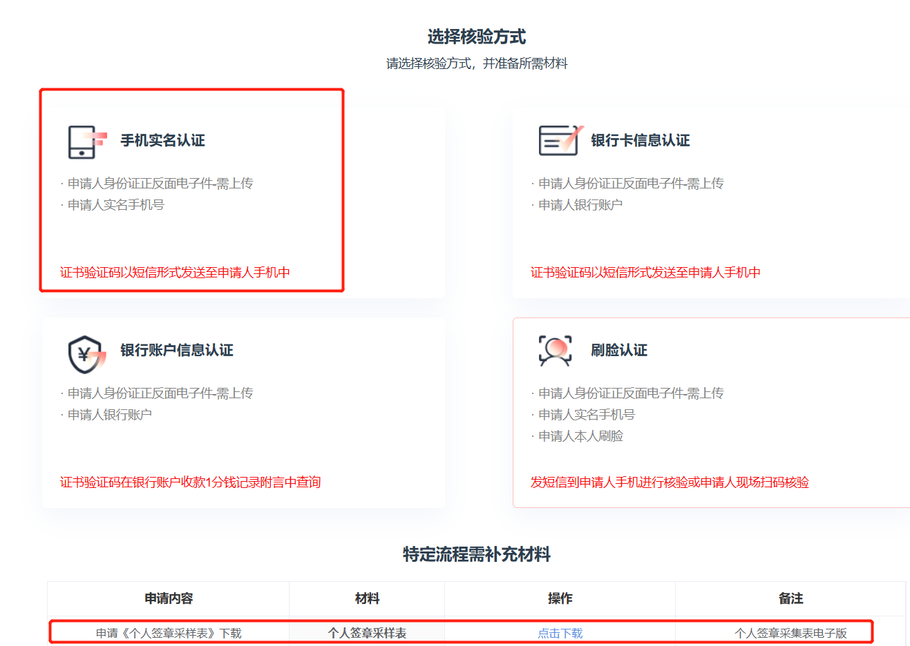
注：图中4个可以选择核验方式中，【手机实名认证】【银行账户信息认证】和【刷脸认证】需要此人实名认证的手机号，【银行账户信息认证】和【银行卡信息验证】需要此人自己名下的银行账户。

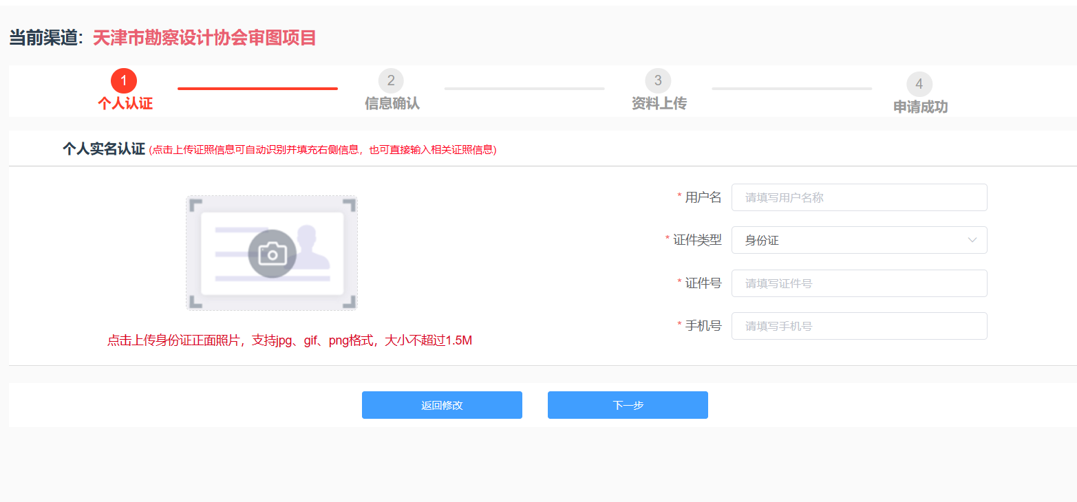

个人认证核验成功以后，在信息确认页面，选择个人签章服务类型（个人签名、执业印章）如果都需要，就都勾选，后面上传相关资料。

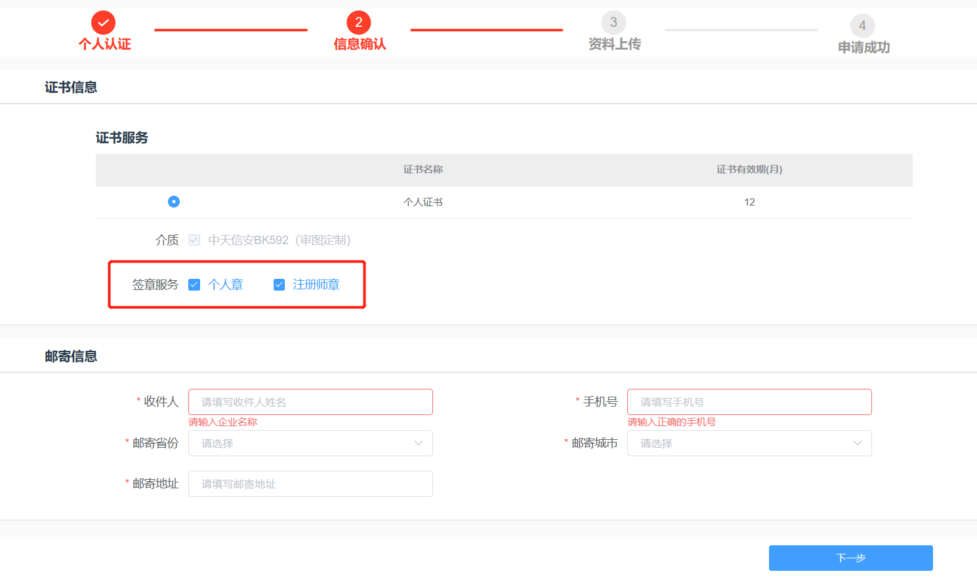
步骤二【资料上传】：如下图所示，将先前下载的个人签章采样表按照选择的签章服务类型完善对应签章样式并按照下图所属上传对应其他资料。
另外需要注意的是，在个人签章采样表中备注里需附上网上商城平台里订单编号，这样方便审核制章人员将订单和该订单对应上传的资料信息一一对应。如下图所示

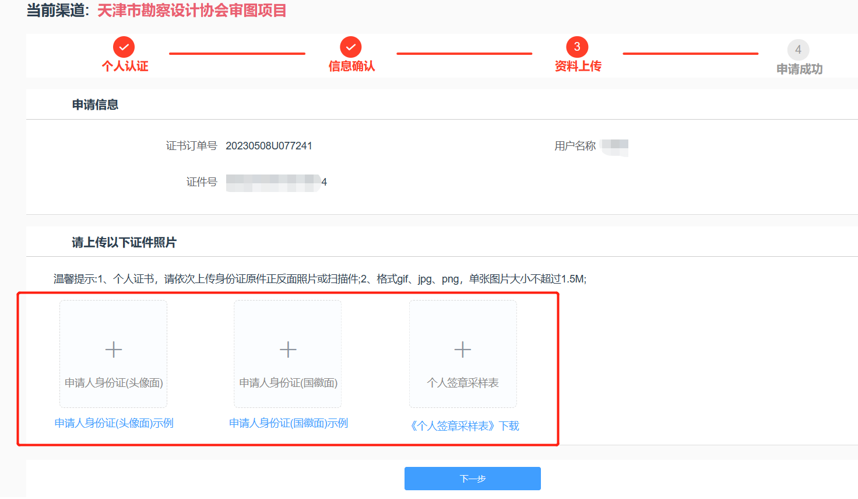

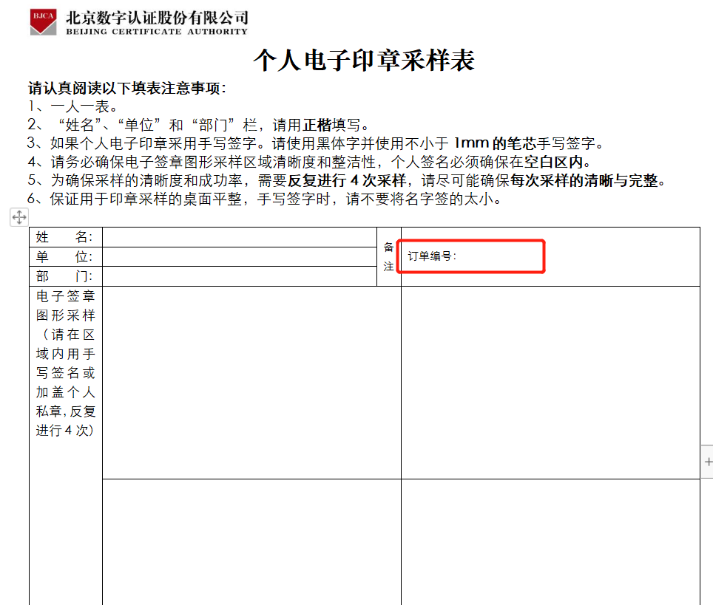

步骤三【确认并提交】：上传完资料以后，确认后提交就行。
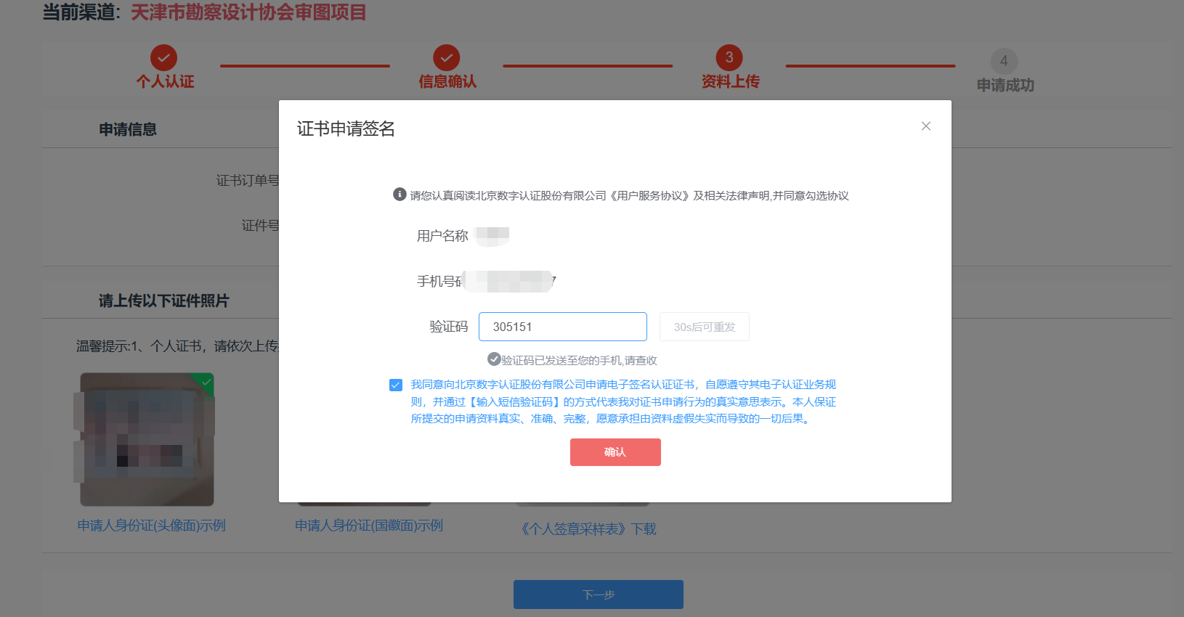
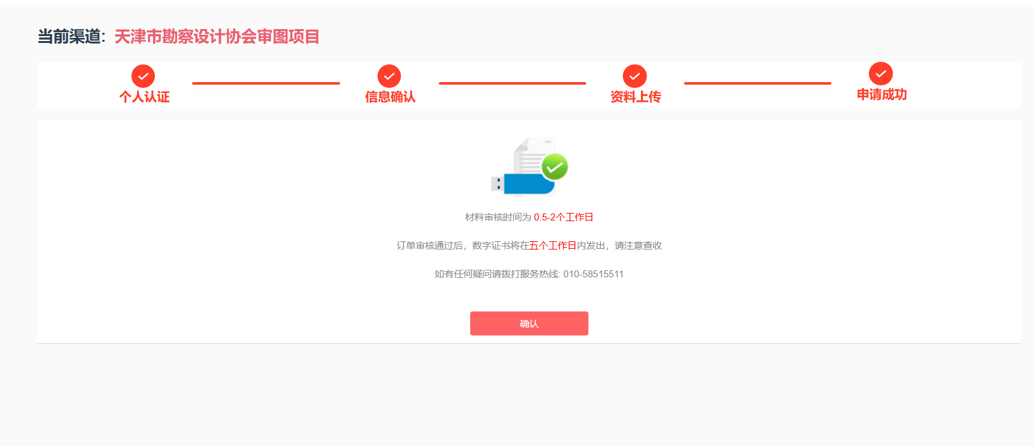

证书助手及电子签章客户端下载安装
待收到制章完成的ukey介质以后，添加北京数字认证公司客服QQ（3007292156）或者申请加入QQ服务群，下载安装如下图所示的程序，插入ukey就能正常识别并使用了。


线下申请流程
注：仅用于用户信息上传平台无法核验身份情况，相关材料详见“附件2线下申请资料”，可下载填写。
比如申请人手机号和身份没有绑定在一起，或者其他几种核验方式都无法解决核验问题。BJCA也提供线下提交资料方式，需要将以下为完整资料邮寄到如下地址。
邮寄信息：北京市西城区京版信息港一层；收件人：商城-天津勘察设计协会，电话：010-58515511；
1、个人证书申请资料（均需要加盖公章）
（一）填写完整的个人证书申请表；
（二）申请表后的服务协议；
（三）证书用户有效身份证件正反面；
（四）如需办理签章业务需另行提供个人电子印章采样表；
2、单位证书申请资料（均需要加盖公章）
（一）填写完整的单位证书申请表；
（二）申请表后的服务协议；
（三）工商营业执照；
（四）法人证件正反面复印件；
（五）经办人身份证正反面；
（六）单位授权委托书
（七）如需办理签章业务需另行提供单位电子印章采样表；

